**TUGAS BESAR**

**APLIKASI INFORMASI KOSAN**

**Diajukan untuk memenuhi salah satu tugas Mata kuliah Aplikasi Teknologi Online**

**Nama Situs : www.rent-kos.web.id**

**Dosen : Richi Dwi Agustia, M.Kom.**



**Disusun Oleh :**

**Kelompok : Aplikasi Informasi Kosan**

**Nama / NIM : Mohamad Fathan Mustaqim/ 10115264**

**Muhamad Thoriq Abrori / 10115275**

**Ary Vilanda Dwitama / 10115280**

**Robin Atmaja/ 10115261**

**Kelas : Atol-7**

**PROGRAM STUDI TEKNIK INFORMATIKA**

**FAKULTAS TEKNIK DAN ILMU KOMPUTER**

**UNIVERSITAS KOMPUTER INDONESIA**

**2018**

DAFTAR ISI

DAFTAR ISI ii

KONTRIBUSI iv

DAFTAR ISI viii

Bab 1 Pendahuluan 1

Bab 1 Pendahuluan 1

1.1 Latar Belakang Masalah 1

1.2 Maksud Dan Tujuan 1

1.3 Batasan Masalah 1

Bab 2 Langkah-Langkah Pembuatan Aplikasi 2

2.1 Langkah pembuatan aplikasi 2

Bab 3 Program 86

3.1 Perancangan Database 86

3.2 Cara Penggunaan Manual / Manual Book 91

3.2.1 Pendaftaran Pelanggan 91

3.2.2 Login pelanggan 92

3.2.3 Pemesenan Kos 94

3.2.4 Login Admin 98

3.2.5 Edit profile admin 99

3.2.6 Tambah kos 100

3.2.7 Tambah bank 101

3.2.8 Tambah pemilik 102

3.2.9 Login Pemilik 103

3.3 Tahap Pengujian 105

3.3.1 Pengujian Alpha 105

3.3.2 Lingkup Pengujian 105

3.3.3 Kasus dan hasil pengujian 106

HASIL TAMPILAN PROGRAM 116

REFERENSI 144

**DAFTAR KONTRIBUSI**

|  |
| --- |
|  |
| NIM : 10115264  NAMA : MOHAMAD FATHAN MUSTAQIM |
| Kontribusi :   * Membuat tampilan utama atau beranda * Membuat Koneksi database dan database * Membuat halaman login pelanggan , pendafaran pelanggan serta validasi * Membuat halaman pemesanan oleh pelanggan dan pembayarannya * Membuat halaman kamar, kosan * Membuat validasi login pemilik * Membuat validasi login admin * Membuat halaman kelola pelanggan * Membuat halaman kelola pemesanan * Membuat laporan bab 1 * Menbuat langkah langkah pembuatan aplikasi * Rancagan database |

|  |
| --- |
|  |
| NIM : 10115280  NAMA : ARY VILANDA DWITAMA |
| Kontribusi :   * Membuat halaman login pemilik dan admin dan validasi nya * Membuat halaman dari menu utama yaitu kontak kami, tentang kami, daftar kosan. * Membuat halaman edit profile pelanggan * Membuat detail transaksi * Membuat halaman kelola pemilik * Membuat halaman kelola periode * Buat powerpoint presentasi * Buat |

|  |
| --- |
|  |
| NIM : 10115275  NAMA : MUHAMAD THORIQ ABRORI |
| Kontribusi :   * Membuat modul admin * Membuat halaman kelola admin * Membuat halaman kelola bank * Membuat halaman kelola fasilitas kamar * Membuat halaman kelola kosan * Membuat halaman utama admin * Membuat halaman utama pemilik * Membuat laporan hasil tampilan program |

|  |
| --- |
|  |
| NIM : 10115261  NAMA : ROBIN ATMAJA |
| Kontribusi :   * Membuat modul pemilik * Membuat halaman kelola pemilik * Membuat halaman daftar kamar * Membuat halaman tampilan utama pemilik * Membuat halaman kelola pembayaran * Membuat halaman detail pembayaran * Membuat halaman validasi pembayaran * Membuat tahap pengujian * Membuat manual book |

**USERNAME DAN PASSWORD**

* ADMIN

Username : fathan09

Password : admin

* PEMILIK

Username : fathan09

Password : admin

* PELANGGAN

Email : [robin@gmail.com](mailto:robin@gmail.com)

Password : admin

# Pendahuluan

## Latar Belakang Masalah

Penyewaan adalah sebuah persetujuan dimana sebuah pembayaran dilakukan atas penggunaan suatu barang property secara sementara oleh orang lain. Barang yang didapat disewa bermacam-macam dan lama sewa juga bermacam-macam tempat tinggal sementara umumnya di sewa dalam bulanan adapun yang tahunan juga.

Tempat Kost adalah sebuah jasa yang menawarkan sebuah kamar tempat umum ditinggali dengan sejumlah pembayaran tertentu. Tujuan utama adalah memberikan kemudahan dalam setiap aktivitas mahasiswa dan pemilik tempat kost.

## Maksud Dan Tujuan

Maksud dan tujuan dibuat aplikasi ini adalah untuk mengimplementasikan tempat kosan yang masih manual menjadi sebuah sistem informasi yang dibuat dalam website yang dapat mempermudah baik untuk pemilik kosan, pencari tempat kosan ataupun untuk para penyewa.

## Batasan Masalah

Masalah yang sering terjadi adalah penunggakan, pembayaran listrik, tempat, air, koneksi internet, kurangnya fasilitas pengunjung, pendataan penyewa yang sudah bayar atau belum lunas, kesalahan perhitungan tagihan.

1. Membantu orang untuk mencari tempat kos
2. Menyediakan fasilitas tambahan yang dibutuhkan.
3. Membuat informasi tentang penyewaan.
4. Membuat sistem melakukan perhitungan biaya tagihan dan cetak bukti transaksi.

# Langkah-Langkah Pembuatan Aplikasi

## Langkah pembuatan aplikasi

1. Untuk yang pertama membuat desain tampilan home , tampilan utama untuk pertama kali dibuka aplikasi ini. Sebelumnya dibuat folder utama yang bernama infokos-master, kemudian buat index.php didalamnya terdiri dari menu yang terdiri dari beranda, daftar kosan, daftar transaksi(jika sudah login pelanggan), cara pembayaran , tentang kami , kontak kami, pemilik admin dan user. kemudian body dan terakhir footer. untuk tampilan utamanya berikut adalah syntak kesuluruhan nya dengan menggunakan template :

<?php

session_start();

error_reporting(0);

ob_start("ob_gzhandler");

if (isset($_SESSION['member'])) {

$aktif = true;

} else {

$aktif = false;

}

require_once 'config/koneksi.php';

require_once 'config/fungsi_indotgl.php';

?>

<!DOCTYPE html>

<!-- Template by freewebsitetemplates.com -->

<html>

<head>

<meta charset="utf-8" />

<title>Selamat datang di RentKost</title>

<link rel="stylesheet" type="text/css" href="css/style.css" media="all" />

<link type="text/css" href="css/ui-lightness/jquery-ui-1.8.21.custom.css" rel="stylesheet" />

<script type="text/javascript" src="js/jquery-1.7.2.min.js"></script>

<script type="text/javascript" src="js/jquery-ui-1.8.21.custom.min.js"></script>

<script type="text/javascript" src="js/validate.js"></script>

<script type="text/javascript">

$(function(){

// Datepicker

$('#datepicker').datepicker({

changeYear: true,

dateFormat: 'yy-mm-dd',

showButtonPanel: true,

changeMonth: true,

changeYear: true,

minDate: new Date(),

maxDate: '+14d',

inline: true

});

$(".tabs").tabs();

});

</script>

<?php

if ($_GET['pages'] == 'maps') {

require_once 'js/maps.php';

}

?>

<style type="text/css">

<!--

.style3 {color: #0066FF}

-->

</style>

</head>

<body>

<div id="header">

<ul>

<li <?php if ($_GET['pages'] == 'home' || empty($_GET['pages'])) echo 'class="selected"' ?>><a href="?pages=home">Beranda</a></li>

<li <?php if ($_GET['pages'] == 'kost') echo 'class="selected"' ?>><a href="?pages=kost">Daftar Kosan</a></li>

<?php

if ($aktif) {

$read = mysql_fetch_array(mysql_query('

SELECT COUNT(pembayaran.id) AS count

FROM pembayaran

LEFT JOIN pemesanan

ON pemesanan.id = pembayaran.pemesanan_id

WHERE pembayaran.konfirmasi = 1

AND pembayaran.read = 0

AND pemesanan.pelanggan_id=' . $_SESSION['member']['id']))

?>

<li <?php if ($_GET['pages'] == 'transaksi') echo 'class="selected"' ?>><a href="?pages=transaksi">Daftar Transaksi<?php if ($read['count'] > 0) echo '<i style="color:red;"> (' . $read['count'] . ')</i>' ?></a></li>

<?php } ?>

<li <?php if ($_GET['pages'] == 'payment') echo 'class="selected"' ?>><a href="?pages=payment">Cara Pembayaran</a></li>

<li <?php if ($_GET['pages'] == 'about') echo 'class="selected"' ?>><a href="?pages=about">Tentang Kami</a></li>

<li <?php if ($_GET['pages'] == 'contact') echo 'class="selected"' ?>><a href="?pages=contact">Kontak Kami</a></li>

<li <?php if ($_GET['pemilik'] == 'index') echo 'class="selected"' ?>><a href="pemilik/index.php">pemilik</a></li>

<li <?php if ($_GET['admin'] == 'index') echo 'class="selected"' ?>><a href="admin/index.php">Admin</a></li>

<?php if ($aktif) { ?>

<li <?php if ($_GET['pages'] == 'profile') echo 'class="selected"' ?>><a href="?pages=profile">Profil User</a></li>

<li><a href="action/logout.php">Logout</a></li>

<?php } else { ?>

<li><a href="?pages=login">User</a></li>

<?php } ?>

</ul>

<div class="logo"><a href="index.php"><img src="images/logo.gif" alt="" /></a></div>

</div>

<div id="body">

<?php

if (!empty($_GET['pages'])) {

require_once 'pages/' . $_GET['pages'] . '.php';

} else {

require_once 'pages/home.php';

}

?>

</div>

<div id="footer">

<div>

<p><h2 align="center"><img src="images/footer.gif" width="243" height="39"><br>

<span class="style3">Powered By InfoKosan ATOL7@2018 </span></h2>

</div>

</div>

</body>

</html>

1. Selanjutnya membuat folder pages didalam folder infokos-master untuk login user . pada bagian ini terdapat untuk daftar pelanggan dan masuk sebagai pelanggan.

Pertama buat login.php di folder pages dengan syntak sebagai berikut:

<script language="javascript">

function validasi(form_data){

if (form_data.username.value == ""){

alert("Anda belum mengisikan Username.");

form_data.username.focus();

return (false);

}

if (form_data.password.value == ""){

alert("Anda belum mengisikan Password.");

form_data.password.focus();

return (false);

}

return true;

}

</script>

<div class="contact">

<div class="content-table">

<center>

<h1>Login Pelanggan</h1>

<form action="action/validasi.php<?php if (isset($_GET['url'])) echo '?url=' . urlencode($_GET['url']) ?>" method="post" onSubmit="return validasi(this)" id="form_data" >

<table style="width: 400px">

<tr>

<th><label for="username">Email</label></th>

<td><input type="text" name="username" id="username"/></td>

</tr>

<tr>

<th><label for="password">Kata Sandi</label></th>

<td><input type="password" name="password" id="password"/></td>

</tr>

<tr>

<th>&nbsp;</th>

<td><input type="submit" value="Login"/></td>

</tr>

</table>

</form>

<h1><a href="?pages=register<?php if (isset($_GET['url'])) echo '&url=' . urlencode($_GET['url']) ?>">Daftar</a></h1><br /><br />

<a href="../"><h2 align="center" class="style4">Beranda</h2>

</center>

</div>

</div>

1. Selanjutnya validasi.php untuk memvalidasi loginnya

<?php

require_once "../config/koneksi.php";

$pass = md5($_POST['password']);

$login = mysql_query("SELECT * FROM pelanggan WHERE email = '" . $_POST['username'] . "' AND password = '" . $pass . "'");

$ketemu = mysql_num_rows($login);

$r = mysql_fetch_array($login);

if (!isset($_GET['url'])) {

$uri = '../index.php';

} else {

$uri = $_GET[url];

}

if ($ketemu > 0) {

if ($r['aktif']) {

session_start();

$_SESSION['member'] = array(

'id' => $r['id'],

'email' => $r['email'],

'nama' => $r['nama'],

'password' => $r['password'],

'time' => date('Y-m-d H:i:s')

);

header('Location:'.$uri);

} else {

echo "<script>alert('Maaf User $r[nama] sedang Non-Aktif. Hubungi Administrator untuk mengaktifkan kembali.'); window.location = '../index.php?url=" . urlencode($uri) . "'</script>";

}

} else {

echo "<script>alert('Username dan Password Tidak Sesuai'); window.location = '../index.php?pages=login&url=" . urlencode($uri) . "'</script>";

}

?>

1. Dan buat juga cek_username.php untuk mengecek pelanggan masih aktif atau tidak.

<?php

require_once '../config/koneksi.php';

if($_GET['table'] != 'pelanggan'){

$user = mysql_fetch_array(mysql_query('SELECT COUNT(*) AS count FROM '.$_GET['table'].' WHERE id = "'.$_GET['id'].'"'));

}else{

$user = mysql_fetch_array(mysql_query('SELECT COUNT(*) AS count FROM '.$_GET['table'].' WHERE email = "'.$_GET['id'].'"'));

}

echo $user['count'];

die;

?>

1. Buat kost.php untuk sipelanggan melakukan pemilihan kosan , pencarian dan transakasi

<div class="gallery">

<h1>Pencarian Kamar Kosan</h1>

<?php

require_once 'element/search_kost.php';

?>

<div>

<ul>

<?php

$batas = 10;

$halaman = $_GET['page'];

if (empty($halaman)) {

$posisi = 0;

$halaman = $no = 1;

} else {

$posisi = ($halaman - 1) * $batas;

$no = $posisi + 1;

}

$gambar = mysql_query("

SELECT DISTINCT kost.*,

(SELECT lokasi

FROM gambar_kost

WHERE gambar_kost.kost_id = kost.id

AND type = 'cover'

LIMIT 1) AS gambar,

(SELECT harga_kamar.harga

FROM harga_kamar

LEFT JOIN kamar

ON kamar.id = harga_kamar.kamar_id

LEFT JOIN periode

ON periode.id = harga_kamar.periode_id

WHERE kamar.kost_id = kost.id

AND periode.aktif = 1

ORDER BY type DESC

LIMIT 1) AS harga_max,

(SELECT harga_kamar.type

FROM harga_kamar

LEFT JOIN kamar

ON kamar.id = harga_kamar.kamar_id

LEFT JOIN periode

ON periode.id = harga_kamar.periode_id

WHERE kamar.kost_id = kost.id

AND periode.aktif = 1

ORDER BY type DESC

LIMIT 1) AS type_sewa,

(SELECT COUNT(jenis)

FROM kamar

WHERE kamar.kost_id = kost.id

AND kamar.jenis = 'P') AS putri,

(SELECT COUNT(jenis)

FROM kamar

WHERE kamar.kost_id = kost.id

AND kamar.jenis = 'L') AS putra

FROM kost

WHERE kost.aktif =1

LIMIT $posisi,$batas");

while ($r = mysql_fetch_array($gambar)) {

?>

<li>

<a href="<?php echo '?pages=detail_kost&id=' . $r['id'] ?>">

<img src="

<?php

if (!empty($r['gambar'])) {

echo 'images/small_' . $r['gambar'];

} else {

echo 'images/na-135x135.jpg';

}

?>

" alt="" /></a>

<span><a href="<?php echo '?pages=detail_kost&id=' . $r['id'] ?>"><?php echo $r['nama'] ?></a> <br>

<span>

<?php

if ($r['putra'] > 0 || $r['putri'] > 0) {

echo 'Kosan';

if ($r['putra'] > 0)

echo ' Putra';

if ($r['putri'] > 0)

echo ' Putri';

}

if (!empty($r['harga_max']))

echo '<br/>Harga Rp. ' . number_format($r['harga_max'], 2, ',', '.') . '/' . $r['type_sewa']

?>

</span>

</span>

<?php

}

?>

</li>

</ul>

</div>

<br>

<?php

$jum_kost = mysql_query('SELECT COUNT(*) FROM kost');

$jumlah = mysql_fetch_array($jum_kost);

$total_page = ceil($jumlah[0] / $batas);

echo '<p>Halaman : ';

for ($i = 1; $i <= $total_page; $i++) {

if($i != $halaman){

echo '<a href="?pages=kost&page=' . $i . '">' . $i . '</a> | ';

} else {

echo '<b>'.$i.'</b> | ';

}

}

echo '</p>';

?>

</div>

1. Jika pelanggan akan melakukan pembayaran maka di aplikasi ini dibuat transaksi.php berikut syntaknya :

<div class="contact">

<h1>Daftar Transaksi <?php echo $_SESSION['member']['nama'] ?></h1>

<div class="content-table">

<table>

<tr>

<th>no</th>

<th>id pemesanan</th>

<th>tanggal pemesanan</th>

<th>kamar (kosan)</th>

<th>harga</th>

<th>sudah dibayar</th>

<th>status</th>

<th>pemesan</th>

<th width="120px"></th>

</tr>

<?php

$transaksi = mysql_query("

SELECT pemesanan.*,

pelanggan.nama AS nama_pemesan,

pelanggan.email,

kamar.id AS id_kamar,

kamar.nama AS nama_kamar,

kost.id AS id_kost,

kost.nama AS nama_kost,

harga_kamar.harga,

harga_kamar.type,

SUM(pembayaran.jumlah) AS jumlah

FROM pemesanan

LEFT JOIN pembayaran

ON pembayaran.pemesanan_id = pemesanan.id

INNER JOIN harga_kamar

ON harga_kamar.id = pemesanan.harga_kamar_id

INNER JOIN kamar

ON kamar.id = harga_kamar.kamar_id

INNER JOIN kost

ON kost.id = kamar.kost_id

INNER JOIN pelanggan

ON pemesanan.pelanggan_id = pelanggan.id

WHERE pemesanan.pelanggan_id = ".$_SESSION[member][id]."

GROUP BY pemesanan.id

");

$no = 0;

while ($r = mysql_fetch_array($transaksi)) {

$no++;

echo "<tr>

<td>$no</td>

<td>$r[id]</td>

<td>$r[tanggal]</td>

<td><a href='?pages=detail_kamar&id=$r[id_kamar]'>$r[nama_kamar]</a> (<a href='?pages=detail_kost&id=$r[id_kost]'>$r[nama_kost]</a>)</td>

<td align='right'>Rp. " . number_format($r['harga'], 2, ',', '.') . " / $r[type]</td>

<td align='right'>Rp. " . number_format($r['jumlah'], 2, ',', '.') . "</td>

<td>";

if ($r['aktif']) {

echo 'Aktif';

} else {

echo 'Non-aktif';

}

echo "</td>

<td>$r[nama_pemesan] ($r[email])</td>

<td align='center'>";

if(($r['harga'] > $r['jumlah'] && $r['aktif'])){

echo "<a href='?pages=konfirmasi&id=$r[id]'>Bayar</a> | ";

}

echo "<a href='?pages=detail_transaksi&id=$r[id]'>Detail</a>";

if ($r['aktif']) {

echo " | <a href='action/batal.php?id=$r[id]' onclick='return confirm(\"Pemesanan kamar dibatalkan, kamar dapat dipesan kembali dan pembayaran yang telah anda tidak dapat dikembalikan?\")'>Batal</a></td>";

}

echo "<tr>";

}

?>

</table>

</div>

</div>

1. Untuk melihat detail transaksinya maka dibuat detail_transaksi.php berikut sintaknya :

<div class="contact">

<h1>Detail Transaksi <?php echo $_SESSION['member']['nama'] ?></h1>

<div class="content-table">

<table style="width: 400px">

<?php

$up = mysql_query('

UPDATE pembayaran

SET pembayaran.read = 1

WHERE pemesanan_id='.$_GET['id']);

$transaksi = mysql_query("

SELECT pemesanan.*,

pelanggan.nama AS nama_pemesan,

pelanggan.email,

kamar.id AS id_kamar,

kamar.nama AS nama_kamar,

kost.id AS id_kost,

kost.nama AS nama_kost,

harga_kamar.harga,

harga_kamar.type,

SUM(pembayaran.jumlah) AS jumlah

FROM pemesanan

LEFT JOIN pembayaran

ON pembayaran.pemesanan_id = pemesanan.id

INNER JOIN harga_kamar

ON harga_kamar.id = pemesanan.harga_kamar_id

INNER JOIN kamar

ON kamar.id = harga_kamar.kamar_id

INNER JOIN kost

ON kost.id = kamar.kost_id

INNER JOIN pelanggan

ON pemesanan.pelanggan_id = pelanggan.id

WHERE pemesanan.id = $_GET[id]

GROUP BY pemesanan.id

");

$r = mysql_fetch_array($transaksi);

?>

<tr>

<th width="150px">id pemesanan</th>

<td><?php echo $r['id'] ?></td>

</tr>

<tr>

<th>tanggal pemesanan</th>

<td><?php echo $r['tanggal'] ?></td>

</tr>

<tr>

<th>kamar (kosan)</th>

<td><a href="?pages=detail_kamar&id= <?php echo $r['id_kamar'] ?>"><?php echo $r['nama_kamar'] ?></a> (<a href="?pages=detail_kost&id=<?php echo $r['id_kost'] ?>"><?php echo $r['nama_kost'] ?></a>)</td>

</tr>

<tr>

<th>harga</th>

<td align='right'>Rp. <?php echo number_format($r['harga'], 2, ',', '.') . " / " . $r['type'] ?></td>

</tr>

<tr>

<th>Belum Dibayar</th>

<td align='right'>Rp. <?php echo number_format(($r['harga'] - $r['jumlah']), 2, ',', '.') ?></td>

</tr>

<tr>

<th>Sudah dibayar</th>

<td align='right'>Rp. <?php echo number_format($r['jumlah'], 2, ',', '.') ?></td>

</tr>

<tr>

<th>status</th>

<td><?php

if ($r['aktif']) {

echo 'Aktif';

} else {

echo 'Non-aktif';

}

?>

</td>

</tr>

<tr>

<th>pemesan</th>

<td><?php echo $r['nama_pemesan'] . " (" . $r['email'] . ")"; ?></td>

</tr>

</tr>

</table>

<table>

<tr>

<th>no</th>

<th>Tanggal Transfer</th>

<th>Bank Tujuan</th>

<th>Kode Transfer</th>

<th>Type</th>

<th>Jumlah</th>

<th width="40px"></th>

</tr>

<?php

$pembayaran = mysql_query("SELECT pembayaran.*,

bank.nama

FROM pembayaran

LEFT JOIN bank

ON bank.id = pembayaran.bank_id

WHERE pembayaran.pemesanan_id = $_GET[id]");

$no = 0;

while($r_pembayaran = mysql_fetch_array($pembayaran)){

$no++;

echo "<tr>

<td>$no</td>

<td>".tgl_indo($r_pembayaran[tanggal])."</td>

<td>$r_pembayaran[nama]</td>

<td>$r_pembayaran[kode_transfer]</td>

<td>$r_pembayaran[type]</td>

<td align='right'>Rp. ".number_format($r_pembayaran[jumlah],2,',','.')."</td>

<td>";

if($r_pembayaran[konfirmasi]){

echo '<a href="action/pdf_detailpembayaran.php?id='.$r_pembayaran[id].'" target="_blank">Print</a>';

}

echo "</td>

</tr>";

}

?>

</table>

<?php if(($r['harga'] > $r['jumlah'] && $r['aktif'])){ ?>

<a href="?pages=konfirmasi&id=<?php echo $_GET[id] ?>" class="button-h2">Bayar</a>

<?php } ?>

<a href="?pages=transaksi" class="button-h2 cancel">Kembali</a>

<div style="clear: both"></div>

</div>

</div>

1. Buat konfirmasi.php juga pada folder action untuk validasinya

<?php

error_reporting(E_ALL ^ (E_NOTICE | E_WARNING));

require_once '../config/koneksi.php';

$transaksi = mysql_query("

SELECT harga_kamar.harga,

SUM(pembayaran.jumlah) AS jumlah

FROM pemesanan

LEFT JOIN pembayaran

ON pembayaran.pemesanan_id = pemesanan.id

INNER JOIN harga_kamar

ON harga_kamar.id = pemesanan.harga_kamar_id

WHERE pemesanan.id = $_POST[id]

");

$r = mysql_fetch_array($transaksi);

if(empty($r[jumlah]) && $r[harga] > $_POST[jumlah]){

$type = 'DP';

}elseif(!empty($r[jumlah]) && $r[harga] > ($_POST[jumlah] + $r[jumlah])){

$type = 'cicilan';

}elseif (($_POST[jumlah] + $r[jumlah]) >= $r[harga]) {

$type = 'lunas';

}

mysql_query("INSERT INTO pembayaran(pemesanan_id,

jumlah,

tanggal,

tgl_transaksi,

kode_transfer,

bank_id,

type)

VALUES('$_POST[id]',

'$_POST[jumlah]',

'$_POST[tanggal]',

'".date('Y-m-d H:i:s')."',

'$_POST[kode]',

'$_POST[bank]',

'$type')");

?>

<script type="text/javascript">

alert('Tunggu konfirmasi dari admin paling lambat 24 jam setelah transaksi untuk dapat mencetak kuitansi');

window.location = '../index.php?pages=detail_transaksi&id=<?php echo $_POST[id] ?>';

</script>

1. Pelanggan juga dapat mengedit profile maka dibuat edit_profile.php

<?php

session_start();

require_once '../config/koneksi.php';

include "../config/upload.php";

$nama_file = $_FILES['photo']['name'];

if (!empty($nama_file)) {

$profil = mysql_fetch_array(mysql_query('SELECT photo from pelanggan WHERE id='.$_SESSION['member']['id']));

$nama_file = UploadPhoto($nama_file);

$fileUpdate = 'photo = "' . $nama_file . '",';

} else {

$fileUpdate = '';

}

$pass = '';

if ($_POST[edit_pass] == 'ya') {

if ($_SESSION['member']['password'] == md5($_POST[password]) && $_POST[password_new] == $_POST[password_conf]) {

$pass = 'password = "' . md5($_POST[password_new]) . '",';

$_SESSION['member']['password'] = md5($_POST[password_new]);

} else {

echo '<script type="text/javascript">alert("Password Lama tidak sesuai");window.location = "../index.php?pages=edit_profile";</script>';

die;

}

}

$update = mysql_query("UPDATE pelanggan SET

nama = '$_POST[nama]',

ktp = '$_POST[ktp]',

email = '$_POST[email]',

alamat = '$_POST[alamat]',

jenis_kelamin = '$_POST[jenis_kelamin]',

no_hp = '$_POST[no_hp]',

" . $fileUpdate . $pass . "

kampus = '$_POST[kampus]'

WHERE id ='".$_SESSION['member']['id']."'

");

if ($update) {

unlink("../photos/".$profil['photo']);

unlink("../photos/small_".$profil['photo']);

header('Location:../index.php?pages=profile');

} else {

header('Location:../index.php?pages=edit_profile');

}

?>

1. Kemudian dibuat folder admin dan didalamnya dibuat folder modul untuk mengelola admin, bank, fasilitas, kamar, kos, pelanggan, pembayaran , pemesanan, pemilik dan periode. Sebelum masuk ke halaman admin dibuat halaman login admin terlebih dahulu dengan nama index.php di folder adminnya

<?php

session_start();

error_reporting(0);

if(isset($_SESSION['admin'])){

header('Location:media.php');

}

?>

<!DOCTYPE html PUBLIC "-//W3C//DTD XHTML 1.0 Strict//EN" "http://www.w3.org/TR/xhtml1/DTD/xhtml1-strict.dtd">

<html xmlns="http://www.w3.org/1999/xhtml">

<script language="javascript">

function validasi(form){

if (form.username.value == ""){

alert("Anda belum mengisikan Username.");

form.username.focus();

return (false);

}

if (form.password.value == ""){

alert("Anda belum mengisikan Password.");

form.password.focus();

return (false);

}

return (true);

}

</script>

<meta http-equiv="content-type" content="text/html;charset=UTF-8">

<style type="text/css">

<!--

.style4 {

color: #FFFFFF;

font-weight: bold;

}

-->

</style>

<head>

<meta http-equiv="Content-Type" content="text/html; charset=UTF-8"/>

<meta name="description" content=""/>

<meta name="keywords" content=""/>

<meta name="robots" content="ALL,FOLLOW"/>

<meta name="Author" content="AIT"/>

<meta http-equiv="imagetoolbar" content="no"/>

<title>.::Halaman Administrator::.</title>

<link rel="stylesheet" href="css/reset.css" type="text/css"/>

<link rel="stylesheet" href="css/screen.css" type="text/css"/>

</head>

<body class="no-side">

<div class="login-box">

<div class="login-border">

<div class="login-style">

<div class="login-header">

<div class="logo clear">

<div align="right"><span class="title"><img src="images/logo.png" alt="" width="185" height="80" class="picture" /></span></div>

</div>

</div>

<form name="login" action="cek_login.php" method="POST" onSubmit="return validasi(this)">

<div class="login-inside">

<div class="login-data">

<table width="100%" border="0" cellspacing="0" cellpadding="0">

<tr>

<td><div align="center">

<table cellpadding="0" cellspacing="0">

<tr>

<td height="25">Nama Pengguna</td>

<td> :

<input type="text" name="username" class="text"/></td>

</tr>

<tr>

<td height="26">Kata Sandi</td>

<td> :

<input type="password" class="text" name="password" onkeypress="return isAlfabetAndNumberKey(event)" /></td>

</tr>

<tr>

<td colspan="2"><div align="right">

<input name="submit" class="submit" type="submit" value="LOGIN" />

</div></td>

</tr>

</table>

</div></td>

</tr>

</table>

</div>

<a href="../"><h2 align="center" class="style4">Beranda</h2>

</div>

</form>

</div>

</div>

</div>

</body>

<meta http-equiv="content-type" content="text/html;charset=UTF-8">

</html>

1. Kemudian buat halaman utama untuk admin dengan nama media.php di folder admin

<?php

session_start();

ob_start("ob_gzhandler");

error_reporting(0);

if (!isset($_SESSION['admin'])) {

?>

<link href='css/screen.css' rel='stylesheet' type='text/css'><link href='css/reset.css' rel='stylesheet' type='text/css'>

<center><br><br><br><br><br><br>Maaf, untuk masuk <b>Halaman Administrator</b><br></center>

<center>anda harus <b>Login</b> dahulu!<br><br>

<div> <a href='index.php'><img src='images/kunci.png' height=176 width=143></a>

</div>

<input type=button class=simplebtn value='LOGIN DI SINI' onclick=location.href='index.php'></a></center>

<?php

} else {

include "../config/koneksi.php";

include "../config/fungsi_indotgl.php";

include "../config/library.php";

?>

<!DOCTYPE html PUBLIC "-//W3C//DTD XHTML 1.0 Strict//EN" "http://www.w3.org/TR/xhtml1/DTD/xhtml1-strict.dtd">

<html xmlns="http://www.w3.org/1999/xhtml">

<head>

<title>.::Halaman Administrator::.</title>

<meta http-equiv="content-type" content="text/html;charset=UTF-8">

<link type="text/css" href="../css/ui-lightness/jquery-ui-1.8.21.custom.css" rel="stylesheet" />

<script type="text/javascript" src="../js/jquery-1.7.2.min.js"></script>

<script type="text/javascript" src="../js/jquery-ui-1.8.21.custom.min.js"></script>

<link rel="stylesheet" href="css/reset.css" type="text/css"/>

<link rel="stylesheet" href="css/screen.css" type="text/css"/>

<script type="text/javascript" src="js/validate.js"></script>

<script type="text/javascript" src="js/tiny_mce/tiny_mce.js"></script>

<script type="text/javascript">

tinyMCE.init({

// General options

mode : "exact",

elements : "keterangan",

theme : "advanced",

plugins : "autolink,lists,pagebreak,style,layer,table,save,advhr,advimage,advlink,emotions,iespell,inlinepopups,insertdatetime,preview,media,searchreplace,print,contextmenu,paste,directionality,fullscreen,noneditable,visualchars,nonbreaking,xhtmlxtras,template,wordcount,advlist,autosave,visualblocks",

// Theme options

theme_advanced_buttons1 : "save,newdocument,|,bold,italic,underline,strikethrough,|,justifyleft,justifycenter,justifyright,justifyfull,styleselect,formatselect,fontselect,fontsizeselect",

theme_advanced_buttons2 : "cut,copy,paste,pastetext,pasteword,|,search,replace,|,bullist,numlist,|,outdent,indent,blockquote,|,undo,redo,|,link,unlink,anchor,image,cleanup,help,code,|,insertdate,inserttime,preview,|,forecolor,backcolor",

theme_advanced_buttons3 : "tablecontrols,|,hr,removeformat,visualaid,|,sub,sup,|,charmap,emotions,iespell,media,advhr,|,print,|,ltr,rtl,|,fullscreen",

theme_advanced_buttons4 : "insertlayer,moveforward,movebackward,absolute,|,styleprops,|,cite,abbr,acronym,del,ins,attribs,|,visualchars,nonbreaking,template,pagebreak,restoredraft,visualblocks",

theme_advanced_toolbar_location : "top",

theme_advanced_toolbar_align : "left",

theme_advanced_statusbar_location : "bottom",

theme_advanced_resizing : true,

// Example content CSS (should be your site CSS)

content_css : "css/content.css",

// Drop lists for link/image/media/template dialogs

template_external_list_url : "lists/template_list.js",

external_link_list_url : "lists/link_list.js",

external_image_list_url : "lists/image_list.js",

media_external_list_url : "lists/media_list.js",

// Style formats

style_formats : [

{title : 'Bold text', inline : 'b'},

{title : 'Red text', inline : 'span', styles : {color : '#ff0000'}},

{title : 'Red header', block : 'h1', styles : {color : '#ff0000'}},

{title : 'Example 1', inline : 'span', classes : 'example1'},

{title : 'Example 2', inline : 'span', classes : 'example2'},

{title : 'Table styles'},

{title : 'Table row 1', selector : 'tr', classes : 'tablerow1'}

],

// Replace values for the template plugin

template_replace_values : {

username : "Some User",

staffid : "991234"

}

});

$(function() {

$( "#tanggal" ).datepicker({

changeMonth: true,

changeYear: true

});

});

</script>

<style type="text/css">

<!--

.style3 {

color: #62A621;

font-weight: bold;

}

-->

</style>

<?php

if (in_array($_GET['page'], array('add_tempat', 'edit_tempat', 'maps_kost'))) {

require_once 'js/maps.php';

}

?>

</head>

<body <?php

if (in_array($_GET['page'], array('add_tempat', 'edit_tempat', 'maps_kost'))) {

echo 'onload="initMap()"';

}

?>>

<div class="sidebar">

<div class="logo clear"><img src="images/logo.png" alt="" width="185" height="80" /></div>

<?php

$konfirmasi = mysql_fetch_array(mysql_query('SELECT COUNT(*) AS count FROM pembayaran WHERE konfirmasi= 0'));

?>

<div class="menu">

<ul><li><a href="#">MENU UTAMA</a>

<ul>

<li><a href='?page=home'><b>Home</b></a></li>

<li><a href='?page=admin'><b>Admin</b></a></li>

<li><a href='?page=pemilik'><b>Pemilik</b></a></li>

<li><a href='?page=kost'><b>Kost</b></a></li>

<li><a href='?page=pelanggan'><b>Pelanggan</b></a></li>

<li><a href='?page=periode'><b>Periode</b></a></li>

<li><a href='?page=bank'><b>Bank</b></a></li>

<li><a href='?page=fasilitas'><b>Fasilitas</b></a></li>

<li><a href='?page=pemesanan'><b>Pemesanan</b></a></li>

<li><a href='?page=pembayaran'><b>Pembayaran <?php if($konfirmasi['count'] > 0) echo '<i style="color:red;">( '.$konfirmasi['count'].' )</i>' ?></b></a></li>

</ul>

</li>

</ul>

</div>

</div>

<div class="main"> <!-- *** mainpage layout *** -->

<div class="main-wrap">

<div class="header clear">

<ul class="links clear">

<li>:::: <strong>Selamat Datang <?php echo $_SESSION['admin']['nama']; ?></strong>&nbsp;::::&nbsp;</li>

<li><a href="?p=home"><img src="images/home.png" alt="" class="icon" /> <span class="text">Beranda</span></a></li>

<li><a href="../" target="_blank"><img src="images/ico_view_24.png" alt="" class="icon" /> <span class="text">Lihat Website</span></li>

<li><a href="logout.php"><img src="images/ico_logout_24.png" alt="" class="icon" /> <span class="text">Keluar</span></a></li>

</ul>

</div>

<div class="page clear">

<!-- MODAL WINDOW -->

<div id="modal" class="modal-window">

<!-- <div class="modal-head clear"><a onclick="$.fancybox.close();" href="javascript:;" class="close-modal">Close</a></div> -->

</div>

<!-- CONTENT BOXES -->

<!-- end of content-box -->

<div class="notification note-success">

<table width="100%" border="0" cellspacing="0" cellpadding="0">

<tr>

<td width="2%">&nbsp;</td>

<td width="95%">

<?php

//Content

if ($_GET[page] == "home" || $_GET[page] == "") {

echo "<h2>Selamat Datang</h2>

<p>Hai <b>".$_SESSION['admin']['nama']."</b>, selamat datang di halaman Administrator.<br> Silahkan klik menu pilihan yang berada

di sebelah kiri untuk mengelola konten website anda. </p>

<p>&nbsp;</p><p>&nbsp;</p><p>&nbsp;</p><p>&nbsp;</p><p>&nbsp;</p><p>&nbsp;</p><p>&nbsp;</p><p>&nbsp;</p>

<p align=right>Login : ".$_SESSION['admin']['login_time']."</p>";

} else {

if(isset($_GET['p']) && !empty($_GET['p'])){

$_SESSION['admin']['pagination'][$_GET['page']] = $_GET['p'];

}else{

$_SESSION['admin']['pagination'][$_GET['page']] = 1;

}

$args = explode('_', $_GET[page]);

if (isset($args[1])) {

require_once("modul/$args[1]/$args[0].php");

} else {

require_once("modul/$args[0]/view.php");

}

}

?>

</td>

<td width="3%">&nbsp;</td>

</tr>

</table>

</div>

<div class="clear">

<!-- end of content-box -->

</div><!-- end of page -->

<div class="footer clear"></div>

</div>

</div>

</div>

<div style="clear: both"></div>

</body>

</html>

<?php

}

?>

1. Didalam modul admin dibuat untuk mengelola admin terdiri dari edit, dan tampil. Buat edit.php

<?php

$edit = mysql_query("SELECT * FROM admin WHERE id='$_GET[id]'");

$r = mysql_fetch_array($edit);

?>

<script type="text/javascript">

function validasi(form_data){

var email = /^[\w\-\.\+]+\@[a-zA-Z0-9\.\-]+\.[a-zA-z0-9]{2,4}$/;

var telp = /^0[0-9]{8,12}$/;

if (form_data.id.value == ""){

alert("Anda belum mengisikan Username.");

form_data.id.focus();

return (false);

}

if (form_data.email.value == ""){

alert("Anda belum mengisikan Email.");

form_data.email.focus();

return (false);

}

if (form_data.nama.value == ""){

alert("Anda belum mengisikan Nama.");

form_data.nama.focus();

return (false);

}

if (form_data.no_hp.value == ""){

alert("Anda belum mengisikan No. HP.");

form_data.no_hp.focus();

return (false);

}

<?php if ($r[id] == $_SESSION['admin']['id']) { ?>

if (form_data.password.value != ""){

if (form_data.password_new.value == ""){

alert("Anda belum mengisikan Password Baru.");

form_data.password_new.focus();

return (false);

}

if (form_data.password_new.value.length < 5){

alert("Password Baru kurang dari 5 karakter.");

form_data.password_new.focus();

return (false);

}

if (form_data.password_conf.value == ""){

alert("Anda belum mengisikan Konfirmasi Password.");

form_data.password_conf.focus();

return (false);

}

if (form_data.password_new.value != form_data.password_conf.value){

alert("Konfirmasi Password tidak sama dengan password Baru.");

form_data.password_conf.focus();

return (false);

}

}

<?php }else{ ?>

if (form_data.password.value != ""){

if (form_data.password.value.length < 5){

alert("Password Baru kurang dari 5 karakter.");

form_data.password.focus();

return (false);

}

if (form_data.password_conf.value == ""){

alert("Anda belum mengisikan Konfirmasi Password.");

form_data.password_conf.focus();

return (false);

}

if (form_data.password.value != form_data.password_conf.value){

alert("Konfirmasi Password tidak sama dengan password Baru.");

form_data.password_conf.focus();

return (false);

}

}

<?php } ?>

if(!form_data.email.value.match(email)){

alert("Penulisan Email Salah.");

form_data.email.focus();

return false;

}

if(!form_data.no_hp.value.match(telp)){

alert("Penulisan No. Handphone salah.");

form_data.no_hp.focus();

return false;

}

return (true);

}

</script>

<h2>Edit Admin</h2>

<form method='post' action="modul/<?php echo substr($_GET[page], 5); ?>/aksi.php?act=update" onSubmit="return validasi(this)" id="form_data">

<table>

<tr>

<td width="180px;">Username</td>

<td> : <input type=text name='id' size='40' value="<?php echo $r['id'] ?>" readonly="readonly"/></td>

</tr>

<tr>

<td>Email</td>

<td> : <input type=text name='email' size='40' value="<?php echo $r['email'] ?>"/></td>

</tr>

<tr>

<td>Nama Admin</td>

<td> : <input type=text name='nama' size='40' onkeypress="return isAlfabetKey(event)" value="<?php echo $r['nama'] ?>"></td>

</tr>

<tr>

<td>No. Handphone</td>

<td> : <input type=text name='no_hp' size='40' onkeypress="return isNumberKey(event)" value="<?php echo $r['no_hp'] ?>"></td>

</tr>

<tr>

<td>Jenis Kelamin</td>

<td> :

<?php if ($r['jenis_kelamin'] == 'L') { ?>

<input type="radio" name="jenis_kelamin" value="L" checked="checked"/>Laki-laki

<input type="radio" name="jenis_kelamin" value="P"/>Perempuan

<?php } else { ?>

<input type="radio" name="jenis_kelamin" value="L"/>Laki-laki

<input type="radio" name="jenis_kelamin" value="P" checked="checked"/>Perempuan

<?php } ?>

</td>

</tr>

<tr>

<td>Alamat</td>

<td> : <textarea name="alamat" rows="5" cols="53"><?php echo $r['alamat'] ?></textarea></td>

</tr>

<tr>

<td>Status</td>

<td> :

<?php if ($r['aktif']) { ?>

<input type="radio" name="aktif" value="1" checked="checked"/>Aktif

<input type="radio" name="aktif" value="0"/>Non-Aktif

<?php } else { ?>

<input type="radio" name="aktif" value="1"/>Aktif

<input type="radio" name="aktif" value="0" checked="checked"/>Non-Aktif

<?php } ?>

</td>

</tr>

<tr>

<td>Edit Password</td>

<td>

<input type="radio" class="edit_pass" value="ya" name="edit_pass"/>Ya

<input type="radio" class="edit_pass" value="tidak" name="edit_pass" checked="checked"/>Tidak

</td>

</tr>

<?php if ($r[id] == $_SESSION['admin']['id']) { ?>

<tr class="password" style="display: none">

<td>Password Lama</td>

<td> : <input type="password" size="40" name="password"/></td>

</tr>

<tr class="password" style="display: none">

<td>Password Baru</td>

<td> : <input type="password" size="40" name="password_new"/></td>

</tr>

<tr class="password" style="display: none">

<td>Konfirmasi Password</td>

<td> : <input type="password" size="40" name="password_conf"/></td>

</tr>

<?php } else { ?>

<tr class="password" style="display: none">

<td>Password Baru</td>

<td> : <input type=password name='password' size='40'></td>

</tr>

<tr class="password" style="display: none">

<td>Konfirmasi Password</td>

<td> : <input type="password" size="40" name="password_conf"/></td>

</tr>

<?php } ?>

<tr>

<td colspan=2>

<input type=submit name=submit class='tombol' value=Simpan>

<input type=button class='tombol' value=Batal onclick="window.location = 'media.php?page=admin' "/>

</td>

</tr>

</table>

</form>

<script type="text/javascript">

$('.edit_pass').live('click',function(){

$('.password').hide();

if($(this).val() == 'ya'){

$('.password').show();

}

})

</script>

1. Kemudian untuk aksi pada adminnya , dibuat aksi.php

<?php

session_start();

include "../../../config/koneksi.php";

$password = md5($_POST[password]);

// Input menu utama

if ($_GET[act] == 'input') {

mysql_query("INSERT INTO admin(id,

email,

nama,

no_hp,

alamat,

jenis_kelamin,

password,

aktif)

VALUES('$_POST[id]',

'$_POST[email]',

'$_POST[nama]',

'$_POST[no_hp]',

'$_POST[alamat]',

'$_POST[jenis_kelamin]',

'$password',

'$_POST[aktif]')

");

}

// Update menu utama

elseif ($_GET[act] == 'update') {

if ($_POST[id] == $_SESSION['admin']['id']) {

if($password == $_SESSION['admin']['password'] && $_POST[password_new] == $password[password_conf]){

$password = md5($_POST[password_new]);

$_SESSION['admin']['password'] = $password;

}else{

$_POST[password] = '';

}

}

if ($_POST[password] != "") {

mysql_query("UPDATE admin SET nama='$_POST[nama]',

password='$password',

no_hp = '$_POST[no_hp]',

alamat = '$_POST[alamat]',

jenis_kelamin = '$_POST[jenis_kelamin]',

aktif = '$_POST[aktif]',

email = '$_POST[email]'

WHERE id = '$_POST[id]'");

} else {

mysql_query("UPDATE admin SET nama='$_POST[nama]',

no_hp = '$_POST[no_hp]',

alamat = '$_POST[alamat]',

jenis_kelamin = '$_POST[jenis_kelamin]',

aktif = '$_POST[aktif]',

email = '$_POST[email]'

WHERE id = '$_POST[id]'");

}

}

// Update menu utama

elseif ($_GET[act] == 'delete') {

mysql_query("DELETE FROM admin WHERE id = '$_GET[id]'");

} elseif ($_GET[act] == 'n_aktif') {

mysql_query("UPDATE admin SET aktif = 0 WHERE id = '$_GET[id]'");

} elseif ($_GET[act] == 'aktif') {

mysql_query("UPDATE admin SET aktif = 1 WHERE id = '$_GET[id]'");

}

header("Location:../../media.php?page=admin");

?>

1. Dan buat tampilan untuk profile adminnya

<h2>Data Admin</h2>

<?php if ($_SESSION['admin']['role'] == 'super admin') { ?>

<div class="half left">

<input type=button class="tombol" value="Tambah Admin" onclick="window.location.href='?page=add_admin'">

</div>

<div class="half right">

<form method="get" action="media.php">

<input type="hidden" name="page" value="<?php echo $_GET['page'] ?>"/>

Nama Admin :

<input type="text" name="nama" value="<?php echo $_GET['nama'] ?>"/>

<input type="submit" value="Cari"/>

</form>

</div>

<?php } ?>

<table>

<tr>

<th>No</th>

<th>Nama Admin</th>

<th>Email</th>

<th>Alamat</th>

<th>Jenis Kelamin</th>

<th>No. Handphone</th>

<th>Status</th>

<th>Aksi</th>

</tr>

<?php

if ($_SESSION['admin']['role'] == 'super admin') {

$condition = 'WHERE nama LIKE "%' . $_GET['nama'] . '%"';

$tampil = mysql_query("SELECT * FROM admin $condition ORDER BY batasan DESC, nama ASC");

} else {

$tampil = mysql_query("SELECT * FROM admin WHERE id='" . $_SESSION['admin']['id'] . "'");

}

$no = 1;

while ($r = mysql_fetch_array($tampil)) {

echo "<tr>

<td>$no</td>

<td>$r[nama]</td>

<td>$r[email]</td>

<td>$r[alamat]</td>

<td>";

if ($r[jenis_kelamin] == 'L') {

echo 'Laki-Laki';

} else {

echo 'Perempuan';

}

echo "</td>

<td>$r[no_hp]</td>

<td>";

if ($r['aktif']) {

echo "<a href='modul/$_GET[page]/aksi.php?act=n_aktif&id=$r[id]'><b>Aktif</b></a>";

} else {

echo "<a href='modul/$_GET[page]/aksi.php?act=aktif&id=$r[id]'><b>Non-Aktif</b></a>";

}

echo "</td>

<td><a href=?page=edit_admin&id=$r[id]><b>Edit</b></a>";

if ($r[id] != $_SESSION['admin']['id']) {

echo "&nbsp;&nbsp;&nbsp;<a href='modul/$_GET[page]/aksi.php?act=delete&id=$r[id]'><b>Hapus</b></a>";

}

echo "</td>

</tr>";

$no++;

}

?>

</table>

1. Kemudian terdapat modul pemilik untuk mengelola pemilik kosan, terdiri dari edit, tambah , hapus.

Edit.php berikut sintaknya:

<?php

$edit = mysql_query("SELECT * FROM pemilik WHERE id='$_GET[id]'");

$r = mysql_fetch_array($edit);

?>

<script type="text/javascript">

function validasi(form_data){

var email = /^[\w\-\.\+]+\@[a-zA-Z0-9\.\-]+\.[a-zA-z0-9]{2,4}$/;

var telp = /^0[0-9]{8,12}$/;

if (form_data.id.value == ""){

alert("Anda belum mengisikan Username.");

form_data.id.focus();

return (false);

}

if (form_data.email.value == ""){

alert("Anda belum mengisikan Email.");

form_data.email.focus();

return (false);

}

if (form_data.nama.value == ""){

alert("Anda belum mengisikan Nama.");

form_data.nama.focus();

return (false);

}

if (form_data.no_hp.value == ""){

alert("Anda belum mengisikan No. HP.");

form_data.no_hp.focus();

return (false);

}

if(!form_data.email.value.match(email)){

alert("Penulisan Email Salah.");

form_data.email.focus();

return false;

}

if(!form_data.no_hp.value.match(telp)){

alert("Penulisan No. Handphone salah.");

form_data.no_hp.focus();

return false;

}

if (form_data.password.value != ""){

if (form_data.password.value.length < 5){

alert("Password Baru kurang dari 5 karakter.");

form_data.password.focus();

return (false);

}

if (form_data.password_conf.value == ""){

alert("Anda belum mengisikan Konfirmasi Password.");

form_data.password_conf.focus();

return (false);

}

if (form_data.password.value != form_data.password_conf.value){

alert("Konfirmasi Password tidak sama dengan password Baru.");

form_data.password_conf.focus();

return (false);

}

}

return (true);

}

</script>

<h2>Edit Pemilik</h2>

<form method='post' action="modul/<?php echo substr($_GET[page], 5); ?>/aksi.php?act=update" onSubmit="return validasi(this)" id="form_data">

<table>

<tr>

<td>Username</td>

<td> : <input type=text name='id' size='40' value="<?php echo $r['id'] ?>" readonly="readonly" onkeypress="return isAlfabetAndNumberKey(event)"/></td>

</tr>

<tr>

<td>Email</td>

<td> : <input type=text name='email' size='40' value="<?php echo $r['email'] ?>" onkeypress="return isEmail(event)"/></td>

</tr>

<tr>

<td>Nama pemilik</td>

<td> : <input type=text name='nama' size='40' onkeypress="return isAlfabetKeyAndSpace(event)" value="<?php echo $r['nama'] ?>"></td>

</tr>

<tr>

<td>No. Handphone</td>

<td> : <input type=text name='no_hp' size='40' onkeypress="return isNumberKey(event)" value="<?php echo $r['no_hp'] ?>"></td>

</tr>

<tr>

<td>Jenis Kelamin</td>

<td> :

<?php if ($r['jenis_kelamin'] == 'L') { ?>

<input type="radio" name="jenis_kelamin" value="L" checked="checked"/>Laki-laki

<input type="radio" name="jenis_kelamin" value="P"/>Perempuan

<?php } else { ?>

<input type="radio" name="jenis_kelamin" value="L"/>Laki-laki

<input type="radio" name="jenis_kelamin" value="P" checked="checked"/>Perempuan

<?php } ?>

</td>

</tr>

<tr>

<td>Alamat</td>

<td> : <textarea name="alamat" rows="5" cols="53"><?php echo $r['alamat'] ?></textarea></td>

</tr>

<tr>

<td>Status</td>

<td> :

<?php if ($r['aktif']) { ?>

<input type="radio" name="aktif" value="1" checked="checked"/>Aktif

<input type="radio" name="aktif" value="0"/>Non-Aktif

<?php } else { ?>

<input type="radio" name="aktif" value="1"/>Aktif

<input type="radio" name="aktif" value="0" checked="checked"/>Non-Aktif

<?php } ?>

</td>

</tr>

<tr>

<td>Edit Password</td>

<td>

<input type="radio" class="edit_pass" value="ya" name="edit_pass"/>Ya

<input type="radio" class="edit_pass" value="tidak" name="edit_pass" checked="checked"/>Tidak

</td>

</tr>

<tr class="password" style="display: none">

<td>Password Baru</td>

<td> : <input type=password name='password' size='40'></td>

</tr>

<tr class="password" style="display: none">

<td>Konfirmasi Password</td>

<td> : <input type="password" size="40" name="password_conf"/></td>

</tr>

<tr>

<td colspan=2>

<input type=submit name=submit class='tombol' value=Simpan>

<input type=button class='tombol' value=Batal onclick="window.location = 'media.php?page=pemilik' "/>

</td>

</tr>

</table>

</form>

<script type="text/javascript">

$('.edit_pass').live('click',function(){

$('.password').hide();

if($(this).val() == 'ya'){

$('.password').show();

}

})

</script>

1. Syntak tambah pemilik:

<script type="text/javascript">

function validasi(form_data){

var email = /^[\w\-\.\+]+\@[a-zA-Z0-9\.\-]+\.[a-zA-z0-9]{2,4}$/;

var telp = /^0[0-9]{8,12}$/;

if (form_data.id.value == ""){

alert("Anda belum mengisikan Username.");

form_data.id.focus();

return (false);

}

if($('#username-message').attr('data-id') == 'false'){

alert("Username masih invalid.");

form_data.id.focus();

return (false);

}

if (form_data.email.value == ""){

alert("Anda belum mengisikan Email.");

form_data.email.focus();

return (false);

}

if (form_data.nama.value == ""){

alert("Anda belum mengisikan Nama.");

form_data.nama.focus();

return (false);

}

if (form_data.no_hp.value == ""){

alert("Anda belum mengisikan No. HP.");

form_data.no_hp.focus();

return (false);

}

if (form_data.password.value == ""){

alert("Anda belum mengisikan Password.");

form_data.password.focus();

return (false);

}

if (form_data.k_password.value == ""){

alert("Anda belum mengisikan Konfirmasi Password.");

form_data.k_password.focus();

return (false);

}

if(!form_data.email.value.match(email)){

alert("Penulisan Email Salah.");

form_data.email.focus();

return false;

}

if(!form_data.no_hp.value.match(telp)){

alert("Penulisan No. Handphone salah.");

form_data.no_hp.focus();

return false;

}

if (form_data.password.value.length < 5){

alert("Password kurang dari 5 karakter.");

form_data.password.focus();

return (false);

}

if (form_data.password.value != form_data.k_password.value){

alert("Konfirmasi Password tidak sama dengan password.");

form_data.k_password.focus();

return (false);

}

return (true);

}

$(document).ready(function(){

$('#username').focusout(function(){

$.ajax({

url: "../action/cek_username.php?table=pemilik&id="+$(this).val(),

success: function(data){

if(parseInt(data) > 0 || $('#username').val() == ''){

$('#username-message').attr('class','red').html('Username Invalid').attr('data-id','false');

}else{

$('#username-message').attr('class','green').html('Username valid').attr('data-id','true');

}

}

});

});

});

</script>

<h2>Tambah Pemilik</h2>

<form method='post' action="modul/<?php echo substr($_GET[page], 4); ?>/aksi.php?act=input" onSubmit="return validasi(this)" id="form_data"/>

<table>

<tr>

<td width="200px">Username</td>

<td> : <input id="username" type=text name='id' size='40' onkeypress="return isAlfabetAndNumberKeyOnly(event)"/><span style="margin-left: 20px;" id="username-message" data-id="false"></span></td>

</tr>

<tr>

<td>Email</td>

<td> : <input type=text name='email' size='40' onkeypress="return isEmail(event)"/></td>

</tr>

<tr>

<td>Nama pemilik</td>

<td> : <input type=text name='nama' size='40' onkeypress="return isAlfabetKeyAndSpace(event)"></td>

</tr>

<tr>

<td>No. Handphone</td>

<td> : <input type=text name='no_hp' size='40' onkeypress="return isNumberKey(event)"></td>

</tr>

<tr>

<td>Jenis Kelamin</td>

<td> : <input type="radio" name="jenis_kelamin" value="L" checked="checked"/>Laki-laki

<input type="radio" name="jenis_kelamin" value="P"/>Perempuan</td>

</tr>

<tr>

<td>Alamat</td>

<td> : <textarea name="alamat" rows="5" cols="53"></textarea></td>

</tr>

<tr>

<td>Status</td>

<td> :

<input type="radio" name="aktif" value="1" checked="checked"/>Aktif

<input type="radio" name="aktif" value="0"/>Non-Aktif

</td>

</tr>

<tr>

<td>Password</td>

<td> : <input type=password name='password' size='40'></td>

</tr>

<tr>

<td>Konfirmasi Password</td>

<td> : <input type=password name='k_password' size='40'/></td>

</tr>

<tr>

<td colspan=2>

<input type=submit name=submit class='tombol' value=Simpan>

<input type=button class='tombol' value=Batal onclick="window.location = 'media.php?page=pemilik' "/>

</td>

</tr>

</table>

</form>

1. Kemudian validasi dan hapus pemilik dengan nama aksi.php

<?php

session_start();

include "../../../config/koneksi.php";

$password = md5($_POST[password]);

// Input menu utama

if ($_GET[act] == 'input') {

mysql_query("INSERT INTO pemilik(id,

email,

nama,

no_hp,

alamat,

jenis_kelamin,

aktif,

password)

VALUES('$_POST[id]',

'$_POST[email]',

'$_POST[nama]',

'$_POST[no_hp]',

'$_POST[alamat]',

'$_POST[jenis_kelamin]',

'$_POST[aktif]',

'$password')

");

}

// Update menu utama

elseif ($_GET[act] == 'update') {

if ($_POST[password] != "") {

mysql_query("UPDATE pemilik SET nama='$_POST[nama]',

password='$password',

no_hp = '$_POST[no_hp]',

alamat = '$_POST[alamat]',

jenis_kelamin = '$_POST[jenis_kelamin]',

aktif = '$_POST[aktif]',

email = '$_POST[email]'

WHERE id = '$_POST[id]'");

} else {

mysql_query("UPDATE pemilik SET nama='$_POST[nama]',

no_hp = '$_POST[no_hp]',

alamat = '$_POST[alamat]',

jenis_kelamin = '$_POST[jenis_kelamin]',

email = '$_POST[email]'

WHERE id = '$_POST[id]'");

}

}

// Update menu utama

elseif ($_GET[act] == 'delete') {

mysql_query("DELETE FROM pemilik WHERE id = '$_GET[id]'");

} elseif ($_GET[act] == 'n_aktif') {

mysql_query("UPDATE pemilik SET aktif = 0 WHERE id = '$_GET[id]'");

} elseif ($_GET[act] == 'aktif') {

mysql_query("UPDATE pemilik SET aktif = 1 WHERE id = '$_GET[id]'");

}

header("Location:../../media.php?page=pemilik&p=".$_SESSION['admin']['pagination']['pemilik']);

?>

1. Kemudian terdapat modul kos untuk mengelola kosan dari pemilik terdiri dari tambah , edit , hapus dan tampil

Berikut tambah kosan dengan nama add.php

<script type="text/javascript">

function validasi(form_data){

if (form_data.nama.value == ""){

alert("Anda belum mengisikan Nama Kost.");

form_data.nama.focus();

return (false);

}

if (form_data.alamat.value == ""){

alert("Anda belum mengisikan Alamat Kost.");

form_data.alamat.focus();

return (false);

}

if (form_data.pemilik_id.value == "false"){

alert("Anda belum memilih nama pemilik.");

form_data.pemilik_id.focus();

return (false);

}

return (true);

}

</script>

<style>

ul.fasilitas {

padding: 0;

}

ul.fasilitas li{

width: 25%;

padding: 0;

float: left;

list-style: none;

}

</style>

<h2>Tambah kost</h2>

<form method='post' action="modul/<?php echo substr($_GET[page], 4); ?>/aksi.php?act=input" onSubmit="return validasi(this)" id="form_data"/>

<table>

<tr>

<td>Nama Kost</td>

<td> : <input type=text name='nama' size='40' onkeypress="return isAlfabetAndNumberKey(event)"/></td>

</tr>

<tr>

<td>Alamat</td>

<td> : <textarea name="alamat" rows="5" cols="53"></textarea></td>

</tr>

<tr>

<td>Nama Pemilik</td>

<td> :

<select name="pemilik_id">

<option value="false">-- Pilih Pemilik --</option>

<?php

$pemilik = mysql_query('SELECT * FROM pemilik');

while ($pmlk = mysql_fetch_array($pemilik)) {

echo '<option value="' . $pmlk[id] . '">' . $pmlk[nama] . '</option>';

}

?>

</select>

</td>

</tr>

<tr>

<td>Keterangan</td>

<td> : <textarea id="keterangan" name="keterangan" rows="5" cols="53"></textarea></td>

</tr>

<tr>

<td>Fasilitas</td>

<td>

<ul class="fasilitas">

<?php

$q_fasilitas = mysql_query('SELECT * FROM fasilitas');

while ($r_fasilitas = mysql_fetch_array($q_fasilitas)) {

echo '<li><input type="checkbox" name="fasilitas[]" value="' . $r_fasilitas['id'] . '"/>';

echo '<span>' . $r_fasilitas['nama'] . '</span></li>';

}

?>

</ul>

</td>

</tr>

<tr>

<td>Status</td>

<td> :

<input type="radio" name="aktif" value="1" checked="checked"/>Aktif

<input type="radio" name="aktif" value="0"/>Non-Aktif

</td>

</tr>

<tr>

<td colspan=2>

<input type=submit name=submit class='tombol' value=Simpan>

<input type=button class='tombol' value=Batal onclick="window.location = 'media.php?page=kost' "/>

</td>

</tr>

</table>

</form>

1. Berikut edit kosannya dengan nama edit.php

<?php

$edit = mysql_query("SELECT * FROM kost WHERE id='$_GET[id]'");

$r = mysql_fetch_array($edit);

?>

<script type="text/javascript">

function validasi(form_data){

if (form_data.nama.value == ""){

alert("Anda belum mengisikan Nama Kost.");

form_data.nama.focus();

return (false);

}

if (form_data.alamat.value == ""){

alert("Anda belum mengisikan Alamat Kost.");

form_data.alamat.focus();

return (false);

}

if (form_data.pemilik_id.value == "false"){

alert("Anda belum memilih nama pemilik.");

form_data.pemilik_id.focus();

return (false);

}

return (true);

}

</script>

<style>

ul.fasilitas {

padding: 0;

}

ul.fasilitas li{

width: 25%;

padding: 0;

float: left;

list-style: none;

}

</style>

<h2>Edit kost</h2>

<form method='post' action="modul/<?php echo substr($_GET[page], 5); ?>/aksi.php?act=update" onSubmit="return validasi(this)" id="form_data">

<input type="hidden" name="id" readonly="readonly" value="<?php echo $r[id]; ?>"/>

<table>

<tr>

<td>Nama Kost</td>

<td> : <input type=text name='nama' size='40' value="<?php echo $r[nama]; ?>" onkeypress="return isAlfabetAndNumberKey(event)"/></td>

</tr>

<tr>

<td>Alamat</td>

<td> : <textarea name="alamat" rows="5" cols="53"><?php echo $r[alamat]; ?></textarea></td>

</tr>

<tr>

<td>Nama Pemilik</td>

<td> :

<select name="pemilik_id">

<option value="false">-- Pilih Pemilik --</option>

<?php

$pemilik = mysql_query('SELECT * FROM pemilik');

while ($pmlk = mysql_fetch_array($pemilik)){

if($pmlk[id] = $r[pemilik_id]){

echo '<option value="'.$pmlk[id].'" selected="selected">'.$pmlk[nama].'</option>';

}else{

echo '<option value="'.$pmlk[id].'">'.$pmlk[nama].'</option>';

}

}

?>

</select>

</td>

</tr>

<tr>

<td>Keterangan</td>

<td> : <textarea id="keterangan" name="keterangan" rows="5" cols="53"><?php echo $r[keterangan]; ?></textarea></td>

</tr>

<tr>

<td>Fasilitas</td>

<td>

<ul class="fasilitas">

<?php

$fasilitas_kost = mysql_query('SELECT * FROM fasilitas_kost WHERE kost_id='.$_GET[id]);

while ($r_fasilitas_kost = mysql_fetch_array($fasilitas_kost)){

$check[] = $r_fasilitas_kost['fasilitas_id'];

}

$q_fasilitas = mysql_query('SELECT * FROM fasilitas');

while ($r_fasilitas = mysql_fetch_array($q_fasilitas)) {

if(in_array($r_fasilitas[id],$check)){

echo '<li><input type="checkbox" name="fasilitas[]" value="' . $r_fasilitas['id'] . '" checked="checked"/>';

echo '<span>' . $r_fasilitas['nama'] . '</span></li>';

}else{

echo '<li><input type="checkbox" name="fasilitas[]" value="' . $r_fasilitas['id'] . '"/>';

echo '<span>' . $r_fasilitas['nama'] . '</span></li>';

}

}

?>

</ul>

</td>

</tr>

<tr>

<td>Status</td>

<td> :

<?php if ($r['aktif']) { ?>

<input type="radio" name="aktif" value="1" checked="checked"/>Aktif

<input type="radio" name="aktif" value="0"/>Non-Aktif

<?php } else { ?>

<input type="radio" name="aktif" value="1"/>Aktif

<input type="radio" name="aktif" value="0" checked="checked"/>Non-Aktif

<?php } ?>

</td>

</tr>

<tr>

<td colspan=2>

<input type=submit name=submit class='tombol' value=Simpan>

<input type=button class='tombol' value=Batal onclick="window.location = 'media.php?page=kost' "/>

</td>

</tr>

</table>

</form>

1. Dan berikut adalah validasi dan hapus kosan dengan nama file aksi.php

<?php

include "../../../config/koneksi.php";

include "../../../config/upload.php";

// Input menu utama

if ($_GET[act] == 'input') {

$test = mysql_query("INSERT INTO kost(nama,

alamat,

pemilik_id,

keterangan,

aktif)

VALUES('$_POST[nama]',

'$_POST[alamat]',

'$_POST[pemilik_id]',

'$_POST[keterangan]',

'$_POST[aktif]')

");

if ($test && isset($_POST['fasilitas'])) {

$data = mysql_fetch_array(mysql_query('SELECT id FROM kost ORDER BY id DESC LIMIT 1'));

foreach ($_POST['fasilitas'] as $fasilitas) {

mysql_query('INSERT INTO fasilitas_kost(kost_id,fasilitas_id) VALUES(' . $data['id'] . ',' . $fasilitas . ')');

}

}

header("Location:../../media.php?page=kost&p=" . $_SESSION['admin']['pagination']['kost']);

}

// Update menu utama

elseif ($_GET[act] == 'update') {

mysql_query("UPDATE kost SET nama='$_POST[nama]',

alamat = '$_POST[alamat]',

pemilik_id = '$_POST[pemilik_id]',

aktif = '$_POST[aktif]',

keterangan = '$_POST[keterangan]'

WHERE id = '$_POST[id]'");

$delete = mysql_query('DELETE FROM fasilitas_kost WHERE kost_id=' . $_POST[id]);

if ($delete && isset($_POST['fasilitas'])) {

foreach ($_POST['fasilitas'] as $fasilitas) {

mysql_query('INSERT INTO fasilitas_kost(kost_id,fasilitas_id) VALUES(' . $_POST[id] . ',' . $fasilitas . ')');

}

}

header("Location:../../media.php?page=kost&p=" . $_SESSION['admin']['pagination']['kost']);

}

// Update menu utama

elseif ($_GET[act] == 'delete') {

mysql_query("DELETE FROM kost WHERE id = '$_GET[id]'");

header("Location:../../media.php?page=kost&p=" . $_SESSION['admin']['pagination']['kost']);

} elseif ($_GET[act] == 'input_img') {

$lokasi_file = $_FILES['image']['tmp_name'];

$tipe_file = $_FILES['image']['type'];

$nama_file = $_FILES['image']['name'];

$nama_file = uploadImageResize($nama_file);

if ($_POST[type] == 'cover') {

mysql_query('UPDATE gambar_kost SET type="gallery" WHERE kost_id =' . $_POST[kost_id]);

}

mysql_query("INSERT INTO gambar_kost(kost_id,

lokasi,

keterangan,

type,

aktif)

VALUE('$_POST[kost_id]',

'$nama_file',

'$_POST[keterangan]',

'$_POST[type]',

'$_POST[aktif]')");

header("Location:../../media.php?page=photoview_kost&id=$_POST[kost_id]&p=" . $_SESSION['admin']['pagination']['photoview_kost']);

} elseif ($_GET[act] == 'edit_img') {

if ($_POST[type] == 'cover') {

mysql_query('UPDATE gambar_kost SET type="gallery" WHERE kost_id =' . $_POST[kost_id]);

}

if (!empty($_FILES['image']['name'])) {

$data = mysql_fetch_array(mysql_query('SELECT lokasi FROM gambar_kost WHERE id=' . $_POST[id]));

unlink('../../../images/' . $data['lokasi']);

unlink('../../../images/small_' . $data['lokasi']);

unlink('../../../images/medium_' . $data['lokasi']);

$lokasi_file = $_FILES['image']['tmp_name'];

$tipe_file = $_FILES['image']['type'];

$nama_file = $_FILES['image']['name'];

$nama_file = uploadImageResize($nama_file);

mysql_query("UPDATE gambar_kost SET kost_id = '$_POST[kost_id]',

lokasi = '$nama_file',

keterangan = '$_POST[keterangan]',

type = '$_POST[type]',

aktif = '$_POST[aktif]'

WHERE id = " . $_POST[id]);

} else {

mysql_query("UPDATE gambar_kost SET kost_id = '$_POST[kost_id]',

keterangan = '$_POST[keterangan]',

type = '$_POST[type]',

aktif = '$_POST[aktif]'

WHERE id = " . $_POST[id]);

}

header("Location:../../media.php?page=photoview_kost&id=$_POST[kost_id]&p=" . $_SESSION['admin']['pagination']['photoview_kost']);

} elseif ($_GET[act] == 'delete_img') {

$data = mysql_fetch_array(mysql_query('SELECT lokasi FROM gambar_kost WHERE id=' . $_GET[id]));

unlink('../../../images/' . $data['lokasi']);

unlink('../../../images/small_' . $data['lokasi']);

unlink('../../../images/medium_' . $data['lokasi']);

mysql_query("DELETE FROM gambar_kost WHERE id = '$_GET[id]'");

header("Location:../../media.php?page=photoview_kost&id=$_GET[kost_id]&p=" . $_SESSION['admin']['pagination']['photoview_kost']);

} elseif ($_GET[act] == 'n_aktif') {

mysql_query("UPDATE kost SET aktif = 0 WHERE id = '$_GET[id]'");

header("Location:../../media.php?page=kost&p=" . $_SESSION['admin']['pagination']['kost']);

} elseif ($_GET[act] == 'aktif') {

mysql_query("UPDATE kost SET aktif = 1 WHERE id = '$_GET[id]'");

header("Location:../../media.php?page=kost&p=" . $_SESSION['admin']['pagination']['kost']);

}

?>

1. Kemudian buatlah folder pemilik di dalam folder infokos-master, untuk membuat modul pada pemilik, didalamnya terdiri dari login , modul edit pemilik, kamar, pemesanan, dan pembayaran. Pertama buat index.php untuk login pemilik.

<?php

session_start();

error_reporting(0);

if(isset($_SESSION['pemilik'])){

header('Location:media.php');

}

?>

<!DOCTYPE html PUBLIC "-//W3C//DTD XHTML 1.0 Strict//EN" "http://www.w3.org/TR/xhtml1/DTD/xhtml1-strict.dtd">

<html xmlns="http://www.w3.org/1999/xhtml">

<script language="javascript">

function validasi(form){

if (form.username.value == ""){

alert("Anda belum mengisikan Username.");

form.username.focus();

return (false);

}

if (form.password.value == ""){

alert("Anda belum mengisikan Password.");

form.password.focus();

return (false);

}

return (true);

}

</script>

<meta http-equiv="content-type" content="text/html;charset=UTF-8">

<head>

<meta http-equiv="Content-Type" content="text/html; charset=UTF-8"/>

<meta name="description" content=""/>

<meta name="keywords" content=""/>

<meta name="robots" content="ALL,FOLLOW"/>

<meta name="Author" content="AIT"/>

<meta http-equiv="imagetoolbar" content="no"/>

<title>.::Halaman Pemilik Kost::.</title>

<link rel="stylesheet" href="css/reset.css" type="text/css"/>

<link rel="stylesheet" href="css/screen.css" type="text/css"/>

</head>

<body class="no-side">

<div class="login-box">

<div class="login-border">

<div class="login-style">

<div class="login-header">

<div class="logo clear">

<div align="right"><span class="title">Login Pemilik Kost</span></div>

</div>

</div>

<form name="login" action="cek_login.php" method="POST" onSubmit="return validasi(this)">

<div class="login-inside">

<div class="login-data">

<table width="100%" border="0" cellspacing="0" cellpadding="0">

<tr>

<td><div align="center">

<table cellpadding="0" cellspacing="0">

<tr>

<td height="25">Nama Pengguna</td>

<td> :

<input type="text" name="username" class="text"/></td>

</tr>

<tr>

<td height="26">Kata Sandi</td>

<td> :

<input type="password" class="text" name="password" onkeypress="return isAlfabetAndNumberKey(event)" /></td>

</tr>

<tr>

<td colspan="2"><div align="right">

<input name="submit" class="submit" type="submit" value="LOGIN" />

</div></td>

</tr>

</table>

</div></td>

</tr>

</table>

</div>

<a href="../"><h2 align="center" class="style4">Beranda</h2>

</div>

</form>

</div>

</div>

</div>

</body>

<meta http-equiv="content-type" content="text/html;charset=UTF-8">

</html>

1. Dalam modul pemilik terdapat modul kamar terdiri dari tambah edit hapus dan cari.

Berikut sintak add.php

<script type="text/javascript">

function validasi(form_data){

if (form_data.nama.value == ""){

alert("Anda belum mengisikan Nama Kamar.");

form_data.nama.focus();

return (false);

}

if (form_data.jenis.value == ""){

alert("Anda belum mengisikan Jenis Kamar.");

form_data.jenis.focus();

return (false);

}

return (true);

}

</script>

<h2>Tambah Kamar</h2>

<form method='post' action="modul/<?php echo substr($_GET[page], 4); ?>/aksi.php?act=input" onSubmit="return validasi(this)" id="form_data"/>

<input type="hidden" name="kost_id" value="<?php echo $_GET[id] ?>"/>

<table>

<tr>

<td>Nama kamar</td>

<td> : <input type=text name='nama' size='40' onkeypress="return isAlfabetAndNumberKey(event)"/></td>

</tr>

<tr>

<td>Jenis</td>

<td> :

<input type="radio" name="jenis" value="L" checked="checked"/>Putra

<input type="radio" name="jenis" value="P"/>Putri

</td>

</tr>

<tr>

<td>Keterangan</td>

<td> : <textarea id="keterangan" name="keterangan" rows="5" cols="53"></textarea></td>

</tr>

<tr>

<td colspan=2>

<input type=submit name=submit class='tombol' value=Simpan>

<input type=button class='tombol' value=Batal onclick="window.location = 'media.php?page=kamar&id=<?php echo $_GET[id] ?>' "/>

</td>

</tr>

</table>

</form>

1. Berikut adalah sintak edit.php nya

<?php

$data = mysql_fetch_array(mysql_query('SELECT * FROM kamar WHERE id='.$_GET[id]));

?>

<script type="text/javascript">

function validasi(form_data){

if (form_data.nama.value == ""){

alert("Anda belum mengisikan Nama Kamar.");

form_data.nama.focus();

return (false);

}

if (form_data.jenis.value == ""){

alert("Anda belum mengisikan Jenis Kamar.");

form_data.jenis.focus();

return (false);

}

return (true);

}

</script>

<h2>Tambah Kamar</h2>

<form method='post' action="modul/<?php echo substr($_GET[page], 5); ?>/aksi.php?act=update" onSubmit="return validasi(this)" id="form_data"/>

<input type="hidden" name="id" value="<?php echo $data[id] ?>"/>

<input type="hidden" name="kost_id" value="<?php echo $data[kost_id] ?>"/>

<table>

<tr>

<td>Nama kamar</td>

<td> : <input type=text name='nama' size='40' value="<?php echo $data[nama] ?>" onkeypress="return isAlfabetAndNumberKey(event)"/></td>

</tr>

<tr>

<td>Jenis</td>

<td> :

<?php if($data[jenis] == 'L') {?>

<input type="radio" name="jenis" value="L" checked="checked"/>Putra

<input type="radio" name="jenis" value="P"/>Putri

<?php } else{ ?>

<input type="radio" name="jenis" value="L"/>Putra

<input type="radio" name="jenis" value="P" checked="checked"/>Putri

<?php } ?>

</td>

</tr>

<tr>

<td>Keterangan</td>

<td> : <textarea id="keterangan" name="keterangan" rows="5" cols="53"><?php echo $data[keterangan] ?></textarea></td>

</tr>

<tr>

<td colspan=2>

<input type=submit name=submit class='tombol' value=Simpan>

<input type=button class='tombol' value=Batal onclick="window.location = 'media.php?page=kamar&id=<?php echo $data[kost_id] ?>' "/>

</td>

</tr>

</table>

</form>

1. Berikut sintak validasi dan hpus kamarnya dengan nama aksi.php

<?php

include "../../../config/koneksi.php";

include "../../../config/upload.php";

// Input menu utama

if ($_GET[act] == 'input') {

$test = mysql_query("INSERT INTO kamar(nama,

jenis,

kost_id,

keterangan)

VALUES('$_POST[nama]',

'$_POST[jenis]',

'$_POST[kost_id]',

'$_POST[keterangan]')

");

header("Location:../../media.php?page=kamar&id=$_POST[kost_id]&p=" . $_SESSION['admin']['pagination']['kamar']);

}

// Update menu utama

elseif ($_GET[act] == 'update') {

mysql_query("UPDATE kamar SET nama='$_POST[nama]',

jenis = '$_POST[jenis]',

keterangan = '$_POST[keterangan]'

WHERE id = '$_POST[id]'");

header("Location:../../media.php?page=kamar&id=$_POST[kost_id]&p=" . $_SESSION['admin']['pagination']['kamar']);

}

// Update menu utama

elseif ($_GET[act] == 'delete') {

mysql_query("DELETE FROM kamar WHERE id = '$_GET[id]'");

header("Location:../../media.php?page=kamar&id=$_GET[kost_id]&p=" . $_SESSION['admin']['pagination']['kamar']);

} elseif ($_GET[act] == 'input_img') {

$lokasi_file = $_FILES['image']['tmp_name'];

$tipe_file = $_FILES['image']['type'];

$nama_file = $_FILES['image']['name'];

$nama_file = uploadImageResize($nama_file);

if ($_POST[type] == 'cover') {

mysql_query('UPDATE gambar_kamar SET type="gallery" WHERE kamar_id =' . $_POST[kamar_id]);

}

mysql_query("INSERT INTO gambar_kamar(kamar_id,

lokasi,

keterangan,

type,

aktif)

VALUE('$_POST[kamar_id]',

'$nama_file',

'$_POST[keterangan]',

'$_POST[type]',

'$_POST[aktif]')");

header("Location:../../media.php?page=photoview_kamar&id=$_POST[kamar_id]&p=" . $_SESSION['admin']['pagination']['photoview_kamar']);

} elseif ($_GET[act] == 'edit_img') {

if ($_POST[type] == 'cover') {

mysql_query('UPDATE gambar_kamar SET type="gallery" WHERE kamar_id =' . $_POST[kamar_id]);

}

if (!empty($_FILES['image']['name'])) {

$data = mysql_fetch_array(mysql_query('SELECT lokasi FROM gambar_kamar WHERE id=' . $_POST[id]));

unlink('../../../images/' . $data['lokasi']);

unlink('../../../images/small_' . $data['lokasi']);

unlink('../../../images/medium_' . $data['lokasi']);

$lokasi_file = $_FILES['image']['tmp_name'];

$tipe_file = $_FILES['image']['type'];

$nama_file = $_FILES['image']['name'];

$nama_file = uploadImageResize($nama_file);

mysql_query("UPDATE gambar_kamar SET kamar_id = '$_POST[kamar_id]',

lokasi = '$nama_file',

keterangan = '$_POST[keterangan]',

type = '$_POST[type]',

aktif = '$_POST[aktif]'

WHERE id = " . $_POST[id]);

} else {

mysql_query("UPDATE gambar_kamar SET kamar_id = '$_POST[kamar_id]',

keterangan = '$_POST[keterangan]',

type = '$_POST[type]',

aktif = '$_POST[aktif]'

WHERE id = " . $_POST[id]);

}

header("Location:../../media.php?page=photoview_kamar&id=$_POST[kamar_id]&p=" . $_SESSION['admin']['pagination']['photoview_kamar']);

} elseif ($_GET[act] == 'delete_img') {

$data = mysql_fetch_array(mysql_query('SELECT lokasi FROM gambar_kamar WHERE id=' . $_GET[id]));

unlink('../../../images/' . $data['lokasi']);

unlink('../../../images/small_' . $data['lokasi']);

unlink('../../../images/medium_' . $data['lokasi']);

mysql_query("DELETE FROM gambar_kamar WHERE id = '$_GET[id]'");

header("Location:../../media.php?page=photoview_kamar&id=$_GET[kamar_id]");

}

?>

1. Berikut sintak cari dan tampil kamarnya dengan nam view.php

<h2>Data Kamar</h2>

<input type=button class="tombol" value="Tambah Kamar" onclick="window.location.href='?page=add_kamar&id=<?php echo $_GET[id] ?>'">

<input type=button class='tombol' value=Kembali onclick="window.location = 'media.php?page=kost' "/>

<div class="clear"></div>

<table>

<tr>

<th>No</th>

<th>Nama kamar</th>

<th>Jenis</th>

<th>Status</th>

<th width="220px">Aksi</th>

</tr>

<?php

$batas = 10;

$halaman = $_GET['p'];

if (empty($halaman)) {

$posisi = 0;

$halaman = $no = 1;

} else {

$posisi = ($halaman - 1) * $batas;

$no = $posisi + 1;

}

$tampil = mysql_query("SELECT *

FROM kamar

WHERE kost_id = " . $_GET[id] . " ORDER BY nama LIMIT $posisi,$batas");

while ($r = mysql_fetch_array($tampil)) {

echo "<tr>

<td>$no</td>

<td>$r[nama]</td>

<td>";

if ($r[jenis] == 'L')

echo 'Putra';

else

echo 'Putri';

echo "</td>

<td>$r[status]</td>

<td>

<a href=?page=edit_kamar&id=$r[id]><b>Edit</b></a>

&nbsp;&nbsp;&nbsp;<a href=?page=photoview_kamar&id=$r[id]><b>Photo</b></a>

&nbsp;&nbsp;&nbsp;<a href=?page=harga_kamar&id=$r[id]><b>Harga</b></a>

&nbsp;&nbsp;&nbsp;<a href=?page=pemesanan_kamar&id=$r[id]><b>Pemesanan</b></a>

</td>

</tr>";

$no++;

}

?>

</table>

<?php

$count = mysql_fetch_array(mysql_query("SELECT COUNT(*) FROM kamar WHERE kost_id = " . $_GET[id]));

$total_page = ceil($count[0] / $batas);

echo 'Halaman : ';

for ($i = 1; $i <= $total_page; $i++) {

if ($i != $halaman) {

echo '<a href="media.php?page=' . $_GET[page] . '&id=' . $_GET[id] . '&p=' . $i . '"> ' . $i . '</a> | ';

} else {

echo '<b>' . $i . '</b> | ';

}

}

?>

# Program

## Perancangan Database

Berikut adalah perancangan database informasi kosan:

|  |
| --- |
| * Struktur database informasi kosan keseluruhan |
|  |
| * Struktur tabel untuk pengelolaan admin |
|  |
| * Struktur tabel untuk pengelolaan Bank |
|  |
| * Struktur tabel untuk pengelolaan Fasilitas |
|  |
| * Struktur tabel untuk pengelolaan Fasilitas kos |
|  |
| * Struktur tabel untuk pengelolaan Gambar kamar kosan |
|  |
| * Struktur tabel untuk pengelolaan Harga Kamar |
|  |
| * Struktur tabel untuk pengelolaan Kamar |
|  |
| * Struktur tabel untuk pengelolaan Gambar kos |
|  |
| * Struktur tabel untuk pengelolaan Kos |
|  |
| * Struktur tabel untuk pengelolaan pembayaran |
|  |
| * Struktur tabel untuk pengelolaan Pemesanan |
|  |
| * Struktur tabel untuk pengelolaan Pemilik |
|  |
| * Struktur tabel untuk pengelolaan Pelanggan |
|  |
| * Struktur tabel untuk pengelolaan Periode |
|  |

## Cara Penggunaan Manual / Manual Book

Berikut adalah panduan menggunakan sistem informasi kosan rent-kost berbasis web :

### Pendaftaran Pelanggan

|  |
| --- |
| * Pertama buka situs rent-kost.web.id |
|  |
| * Kemudian pilih user dimenu dan klik daftar |
|  |
| * Kemudian isi formulir pendaftaran nya dan klik daftar |
|  |
| * Jika berhasil maka muncul kotak pesan bahwa user anda berhasil didaftarkan |
|  |

### Login pelanggan

|  |
| --- |
| * Pertama buka website rent-kos.web.id dan pilih user |
|  |
| * Selanjutnya masukan email dan password pelanggan , lalu klik login |
|  |
| * Jika berhasil maka kembali ke Tampilan utama dengan tambahan menu profile user dan logout |
|  |

### Pemesenan Kos

|  |
| --- |
| * Pada beranda pilih daftar kosan dan muncul tampilannya seperti gambar dibawah |
|  |
| * Pilih salah satu tempat kosan yang ingin disewa |
|  |
| * Kemudian pilih kamar dari kosan tadi |
|  |
| * Kemudian klik pesan sekarang |
|  |
| * Lalu pilih jenis kamar sewa , mau bulanan atau tahunan, dan tentukan tanggal masuknya kemudian klik pesan |
|  |
| * Jika berhasil maka muncul kotak pesan seperti dibawah ini |
|  |
| * Kemudian pilih daftar transaksi untuk melakukan pembayaran dimenu utama. Dan klik bayar di detail transaksinya |
|  |
| * Masukan bank tujuan, tanggal transfer, kode transfer dan jumlah bayar, kemudian konfirmasi |
|  |
| * Jika berhasil maka muncul kotak pesan sperti dibawah ini |
|  |
| * Kemudian akan dialihkan ke detail transaksi dengan pembayaran lunas , atau dp , atau cicilan. |
|  |

### Login Admin

|  |
| --- |
| * Pada beranda pilih admin di menu utama |
|  |
| * Kemudian masukan username dan password admin dan klik masuk |
|  |
| * Jika berhasil maka akan dialihkan ke tampilan admin |
|  |

### Edit profile admin

|  |
| --- |
| * Pilih admin dimenu admin, kemudian klik edit |
|  |
| * Kemudian ubah profile admin , jika sudah klik simpan |
|  |

### Tambah kos

|  |
| --- |
| * Pilih kosan di menu admin dan klik tambah kosan |
|  |
| * Kemudian isi formulir tambah kosan , jika selesai klik simpan |
|  |

### Tambah bank

|  |
| --- |
| * Pilih bank di menu admin dan klik tambah bank |
|  |
| * Isi form tambah bank , jika sudah selesai klik simpan |
|  |

### Tambah pemilik

|  |
| --- |
| * Pilih pemilik dimenu admin, kemudiain klik tambah pemilik |
|  |
| * Isiform tambah pemilik, kemudian klik simpan jika sudah selesai |
|  |

### Login Pemilik

|  |
| --- |
| * Diberanda pilih pemilik dimenu utama |
|  |
| * Kemudian isi username dan password , dan klik login |
|  |
| * Jika berhasil maka muncul halaman pemilik |
|  |

## Tahap Pengujian

Pengujian adalah proses yang bertujuan untuk memastikan apakah semua fungsi sistem bekerja dengan baik dan mencari kesalahan yang mungkin terjadi pada sistem. Tujuan dari pengujian adalah untuk mendeteksi :

* Kesalahan bahasa (language error), kesalahan yang diakibatkan oleh penulisan dalam penulisan sintaks.
* Kesalahan waktu proses (runtime error), kesalahan yang terjadi ketika program dijalankan.
* Kesalahan ini akan menyebabkan proses program terhenti sebelum waktunya untuk berhenti.
* Kesalahan logika (logical error), kesalahan yang disebabkan oleh logika programyang dibuat. Kesalahan ini sulit ditemukan karena tidak ada pemberitahuan letakkesalahannya.

Pengujian blackbox adalah cara pengujian dilakukan dengan hanya menjalankan atau mengeksekusi unit atau modul kemudian diamati apakah hasil dari unit itu sesuai dengan proses bisnis yang diinginkan. Dengan demikian, pengujian black-boxmemungkinkan perekayasa perangkat lunak mendapatkan serangkaian kondisi input yang sepenuhnya serta persyaratan fungsional untuk suatu program.

### Pengujian Alpha

Pengujian dilakukan terhadap 2 aspek yaitu aspek fungsionalitas dan aspek penanganan kesalahan.

### Lingkup Pengujian

Pengujian dilakukan menggunakan sistem opera*si* Microsoft Windows 7*.*

### Kasus dan hasil pengujian

### Pendaftaran pelanggan

|  |  |
| --- | --- |
| Kasus Dan Hasil Uji (Data Normal) | |
| Data Masukan | Nama, email, noktp , alamat, jenis kelamin, no hp, kampus, password,foto |
| Yang di harapkan | Pelanggan berhasil mendaftar |
| Pengamatan | Dapat mengisi Nama, email, noktp , alamat, jenis kelamin, no hp, kampus, password,foto. Sesuai diharapkan |
| Kesimpulan | Sukses |
| Pembuktian |  |

### Login pelanggan

|  |  |
| --- | --- |
| Kasus Dan Hasil Uji (Data Normal) | |
| Data Masukan | email, Password |
| Yang di harapkan | pelanggan dapat menjalankan system dan berhasil login |
| Pengamatan | Dapat mengisi email dan Password. Sesuai diharapkan |
| Kesimpulan | Sukses |
| Pembuktian |  |

### Login admin

|  |  |
| --- | --- |
| Kasus Dan Hasil Uji (Data Normal) | |
| Data Masukan | Username, Password |
| Yang di harapkan | Admin dapat menjalankan sistem |
| Pengamatan | Dapat mengisi Username dan Password. Sesuai diharapkan |
| Kesimpulan | Sukses |
| Pembuktian |  |

### Login pemilik

|  |  |
| --- | --- |
| Kasus Dan Hasil Uji (Data Normal) | |
| Data Masukan | Username, Password |
| Yang di harapkan | Pemilik dapat menjalankan system |
| Pengamatan | Dapat mengisi Username dan Password. Sesuai diharapkan |
| Kesimpulan | Sukses |
| Pembuktian |  |

### Pembayaran kosan

|  |  |
| --- | --- |
| Kasus Dan Hasil Uji (Data Normal) | |
| Data Masukan | Bank tujuan, tgl transfer, no transfer, jumlah transfer |
| Yang di harapkan | pelanggan dapat membayar kosan |
| Pengamatan | Dapat mengisi Bank tujuan, tgl transfer, no transfer, jumlah transfer Sesuai diharapkan |
| Kesimpulan | Sukses |
| Pembuktian |  |

### Tambah bank

|  |  |
| --- | --- |
| Kasus Dan Hasil Uji (Data Normal) | |
| Data Masukan | Nama bank, no rek, nana nasabah |
| Yang di harapkan | Admin dapat menyimpan data bank dimasukan |
| Pengamatan | Dapat Nama bank, no rek, nana nasabah Sesuai diharapkan |
| Kesimpulan | Sukses |
| Pembuktian |  |

### Tambah kosan

|  |  |
| --- | --- |
| Kasus Dan Hasil Uji (Data Normal) | |
| Data Masukan | Namakos, alamat, nama pemilik, fasilitas |
| Yang di harapkan | Admin dapat menyimpan data kos |
| Pengamatan | Dapat mengisi Namakos, alamat, nama pemilik, fasilitas Sesuai diharapkan |
| Kesimpulan | Sukses |
| Pembuktian |  |

### Tambah pemilik

|  |  |
| --- | --- |
| Kasus Dan Hasil Uji (Data Normal) | |
| Data Masukan | Username pemilik, email, nama pemilik, nohp jenis kelamin, alamat, status, password |
| Yang di harapkan | Admin dapat menyimpan data pemilik |
| Pengamatan | Dapat mengisi Username pemilik, email, nama pemilik, nohp jenis kelamin, alamat, status, password Sesuai diharapkan |
| Kesimpulan | Sukses |
| Pembuktian |  |

* Login user gagal

|  |  |
| --- | --- |
| Kasus Dan Hasil Uji (Data salah) | |
| Data Masukan | Email , password |
| Yang di harapkan | Pelanggan gagal masuk |
| Pengamatan | Dapat mengisi email, password tidak sesuai diharapkan |
| Kesimpulan | Sukses |
| Pembuktian |  |

* Login gagal admin

|  |  |
| --- | --- |
| Kasus Dan Hasil Uji (Data salah) | |
| Data Masukan | username , password |
| Yang di harapkan | admin gagal masuk |
| Pengamatan | Dapat mengisi username, password tidak sesuai diharapkan |
| Kesimpulan | Sukses |
| Pembuktian |  |

# HASIL TAMPILAN PROGRAM

**HALAMAN UTAMA APLIKASI**

Tampilan home atau beranda awal saat membuka aplikasi

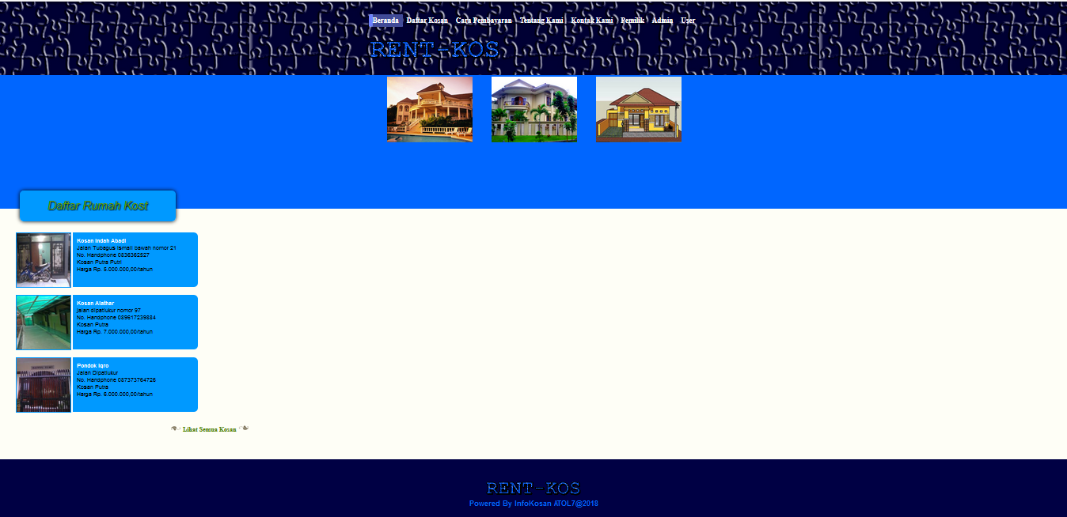

Tampilan daftar kosan

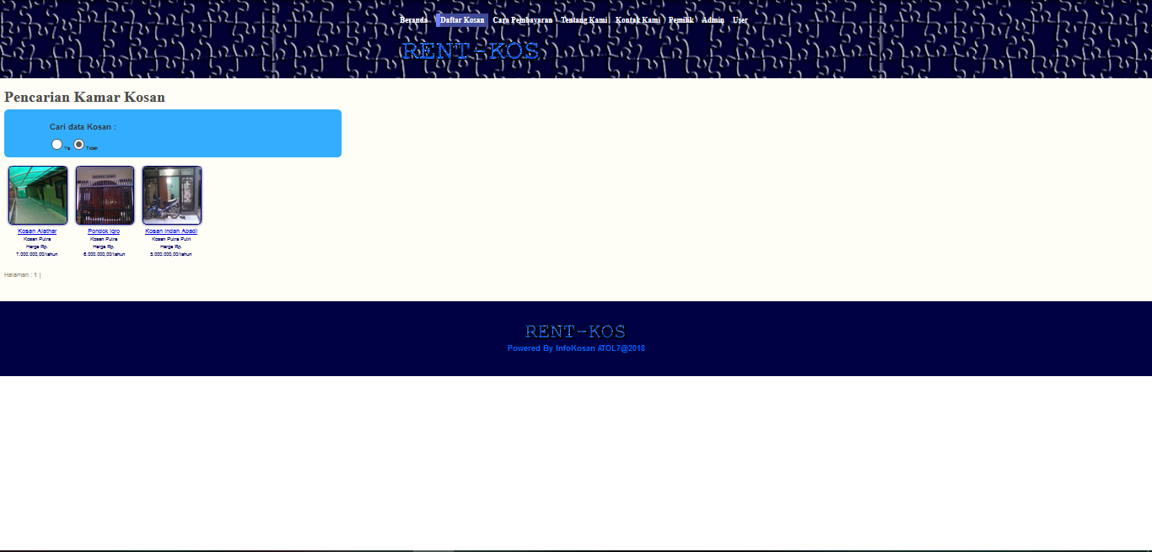

Tampilan cara pembayaran kosan

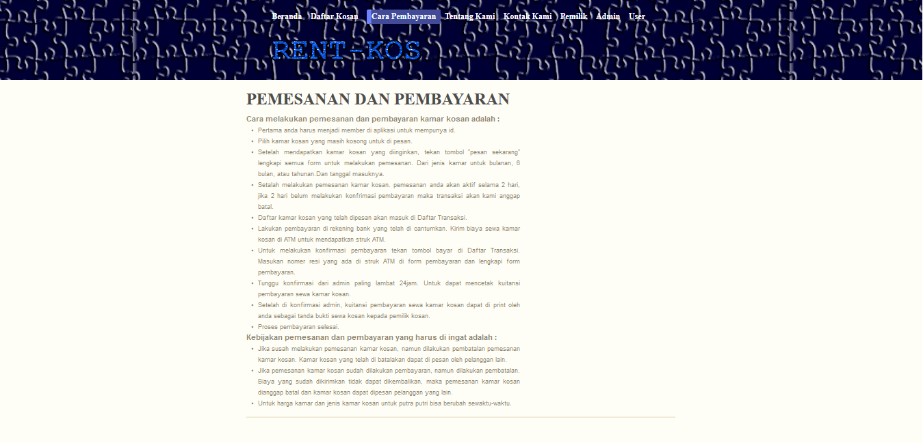

\Tampilan tentang pembuat

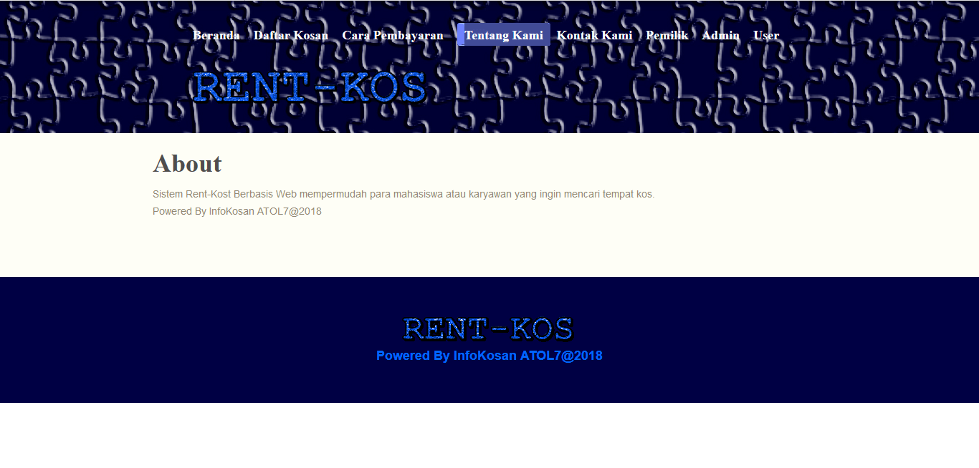

Tampilan kontak pembuat



Tampilan login pemilik kos

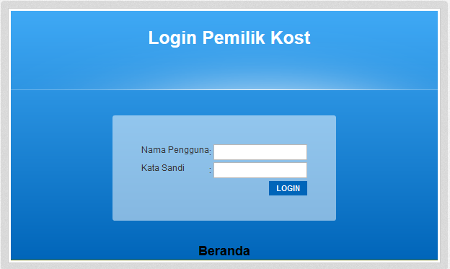

Tampilan login admin kosan

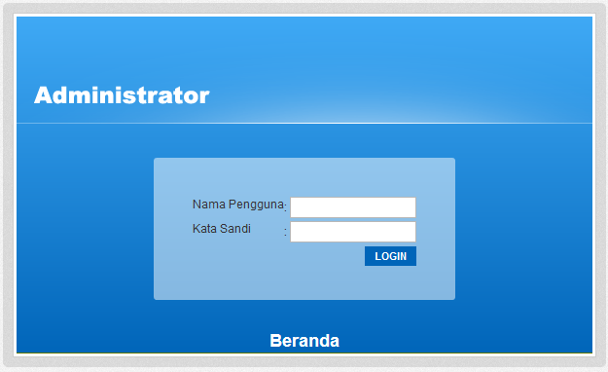

Tampilan login user

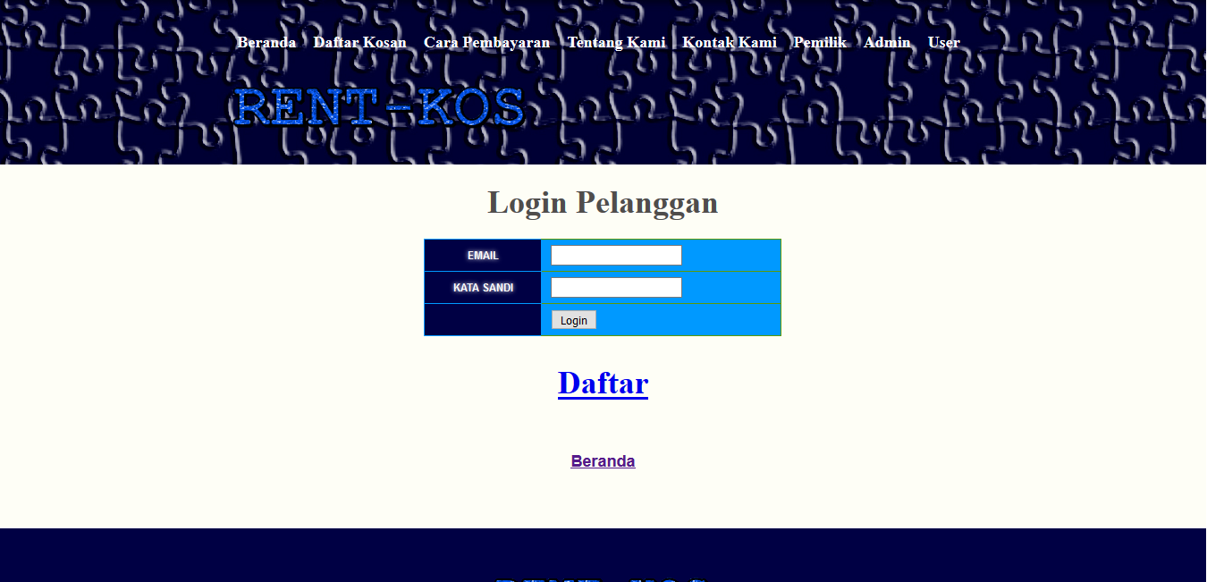

Tampilan register user

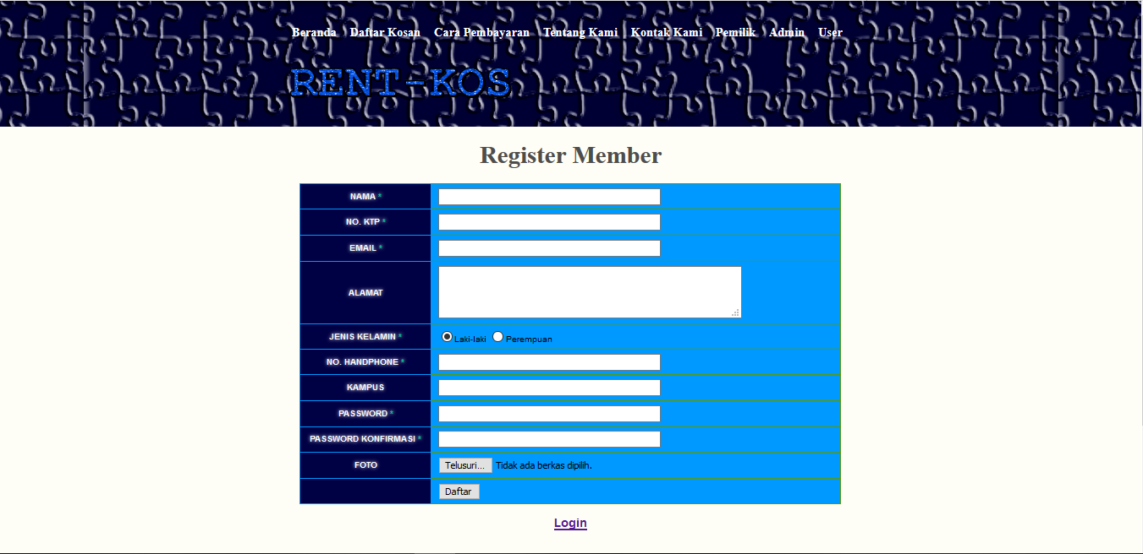

**HALAMAN PEMILIK KOST**

Halaman utama pemilik kosan

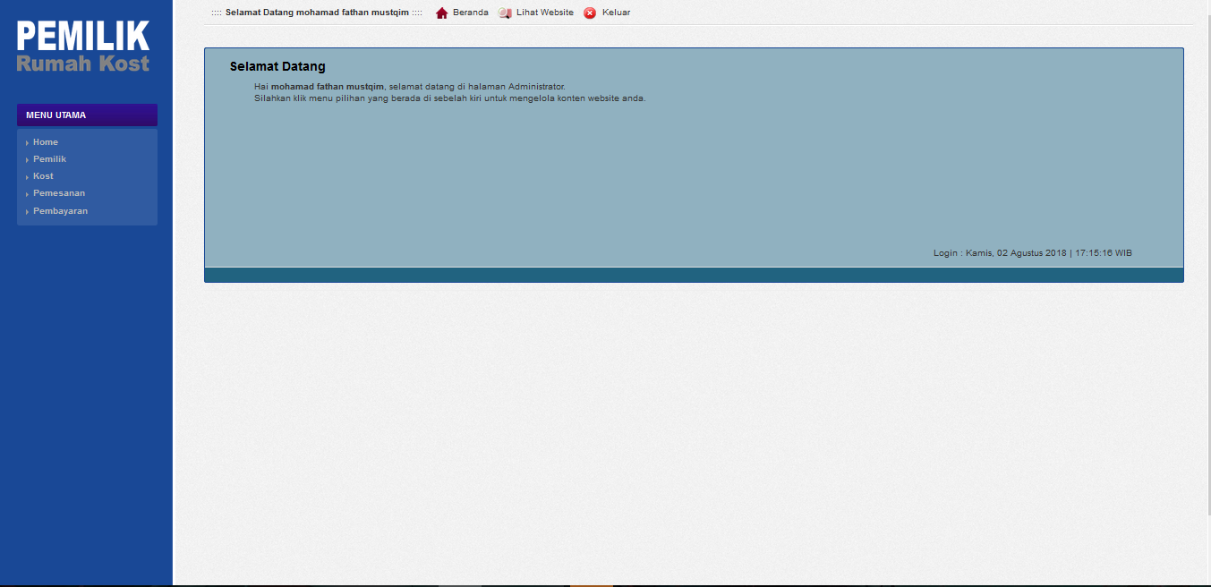

Halaman profil pemilik kosan

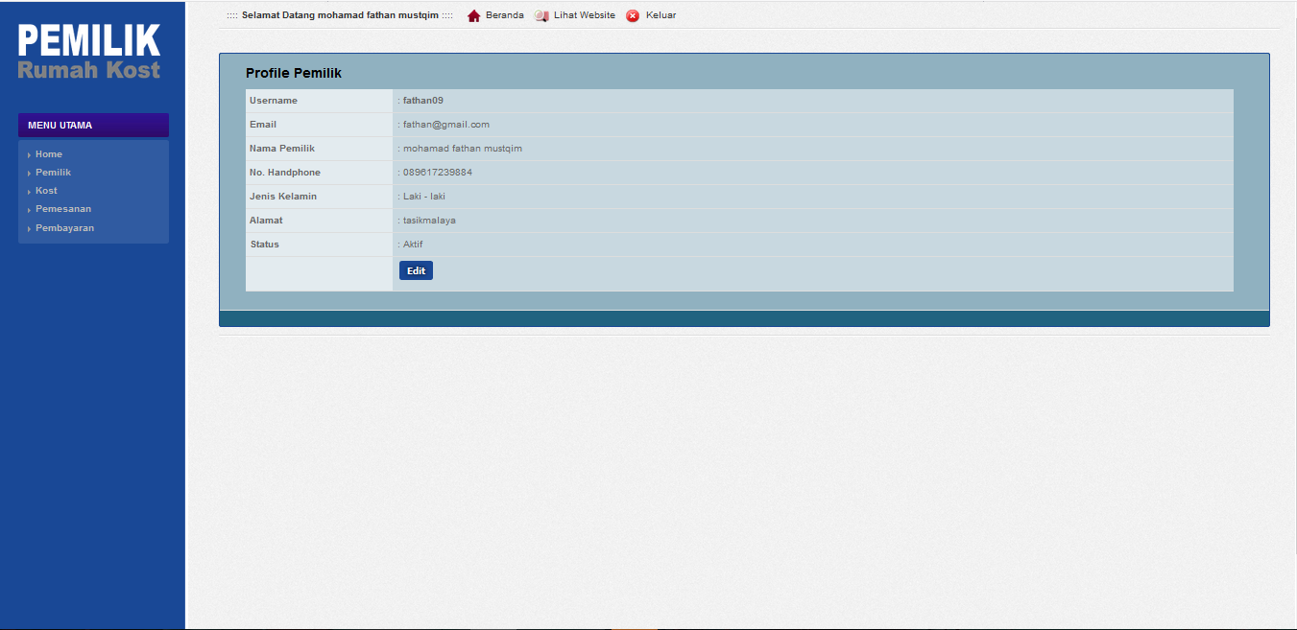

Halaman data kosan

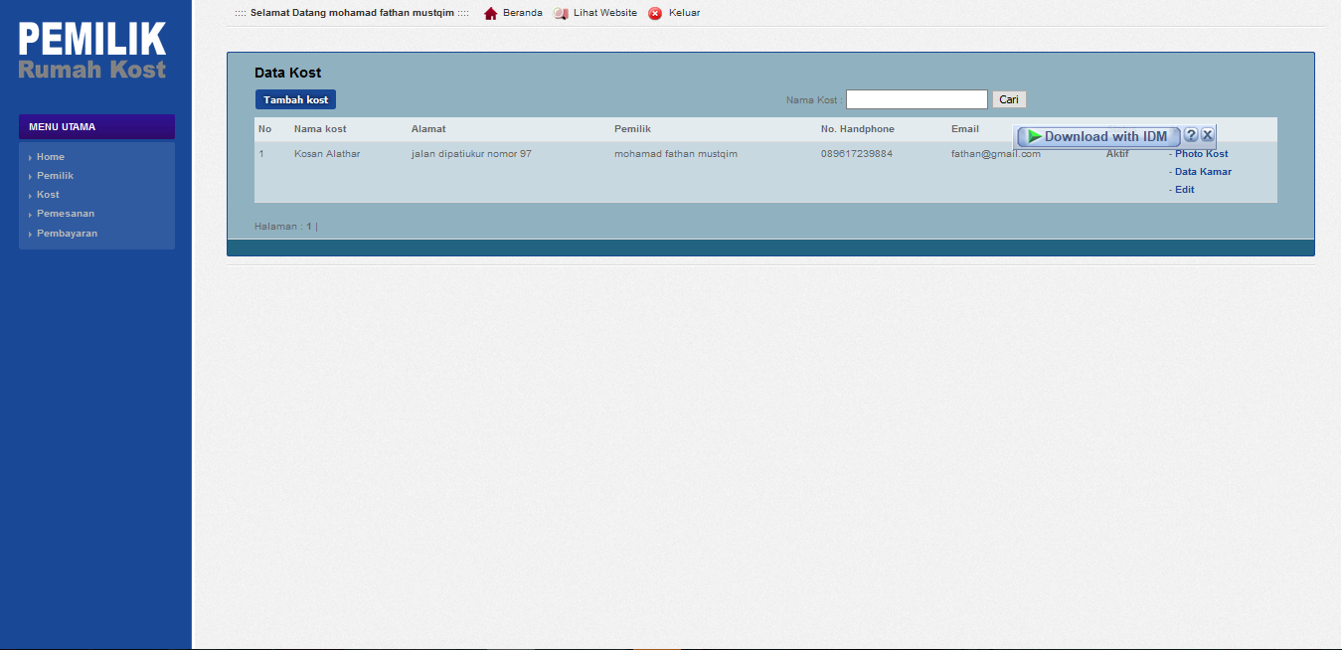

Halaman gallery photo kosan

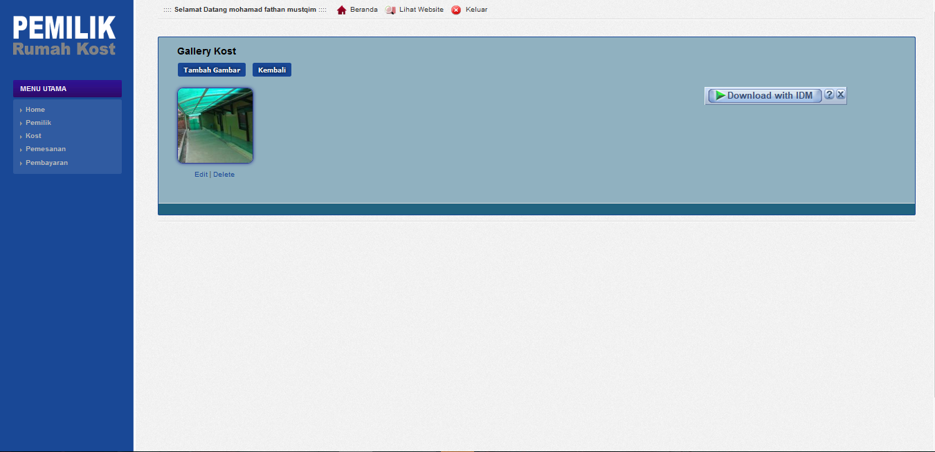

Halaman data kamar kos

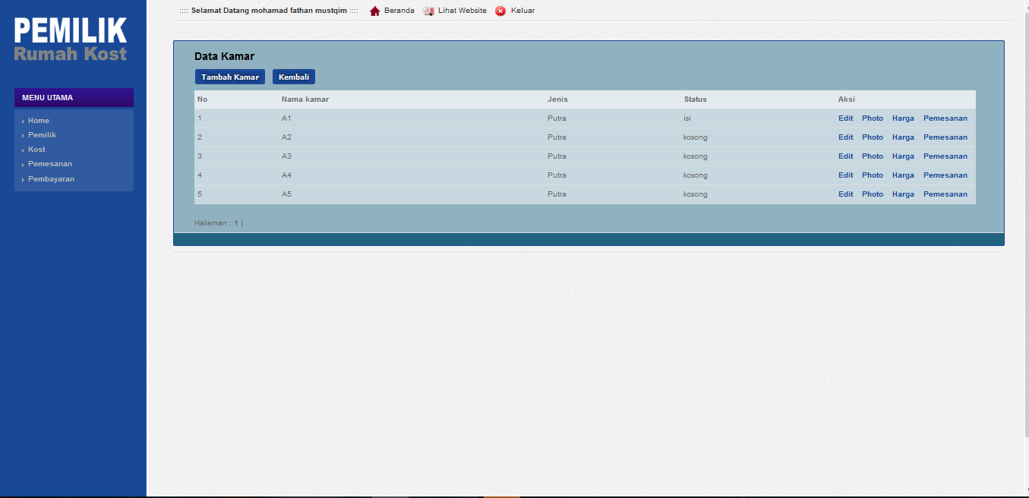

Halaman edit kamar kos

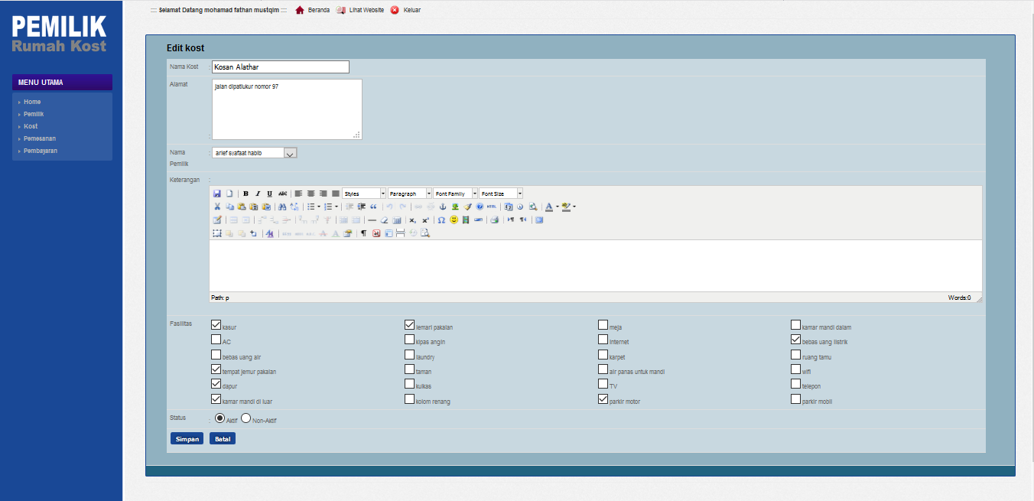

Halaman tambah kosan

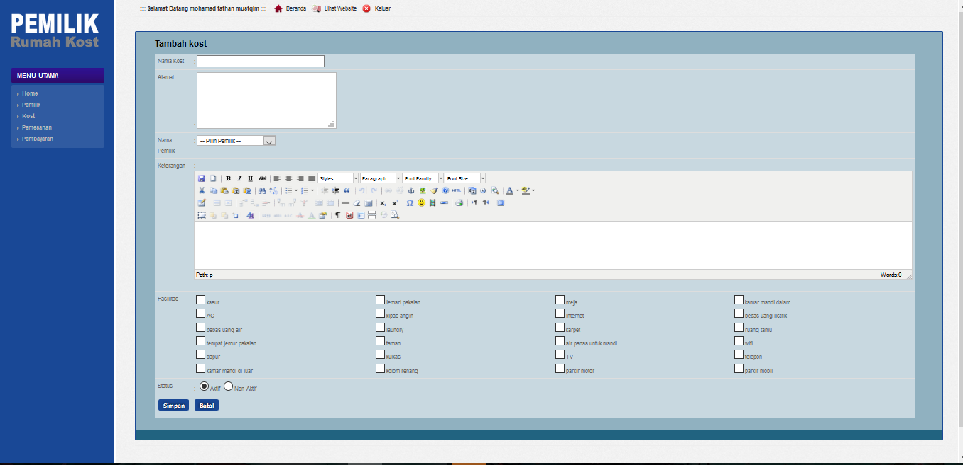

Halaman data pemesanan

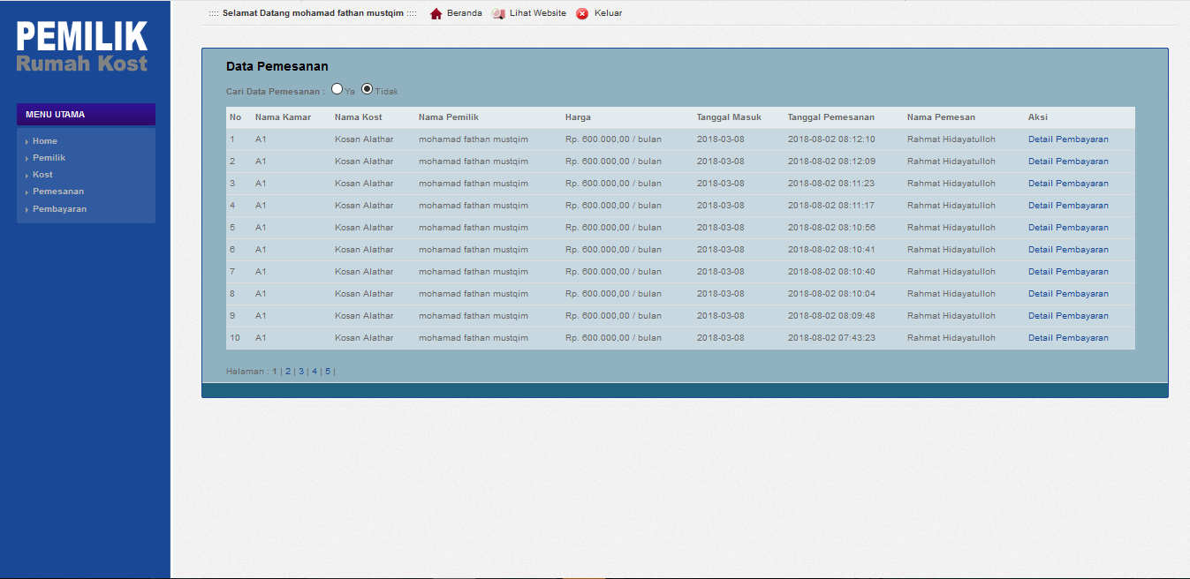

Halaman detail data pemesanan

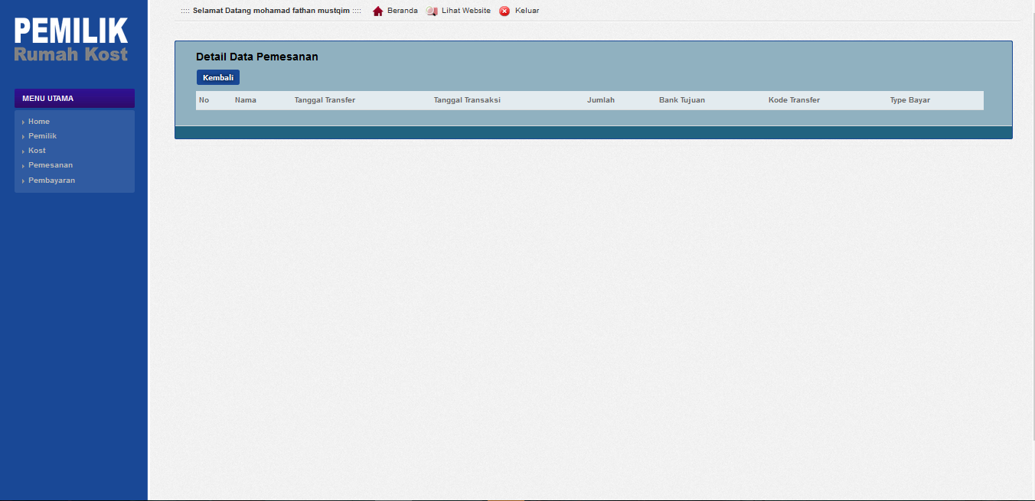

Halaman data pembayaran

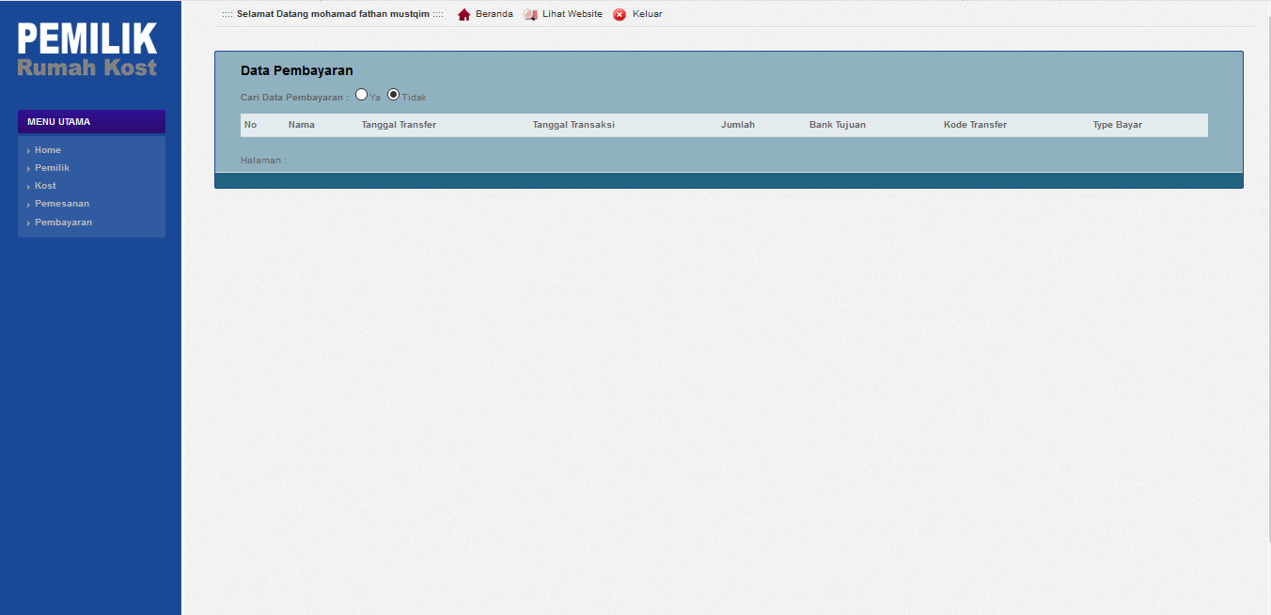

**HALAMAN ADMIN KOST**

Halaman home admin

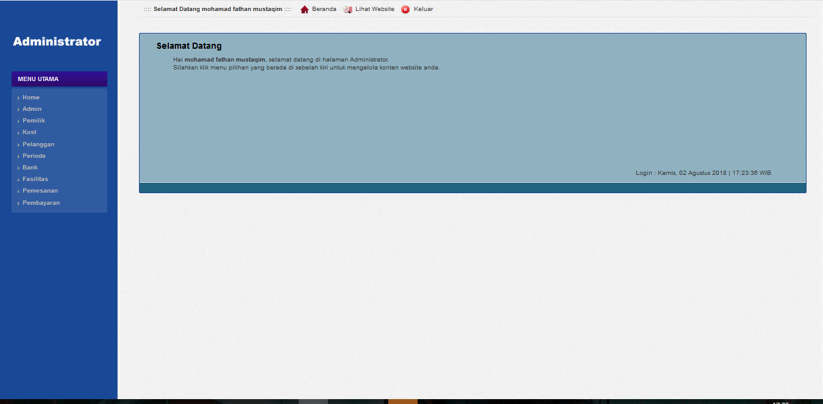

Halaman data admin

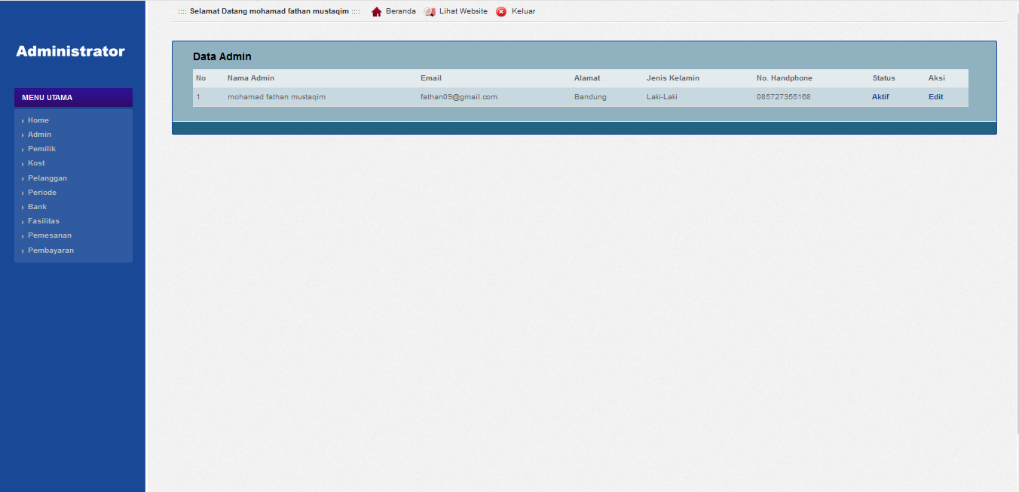

Halamn edit data admin

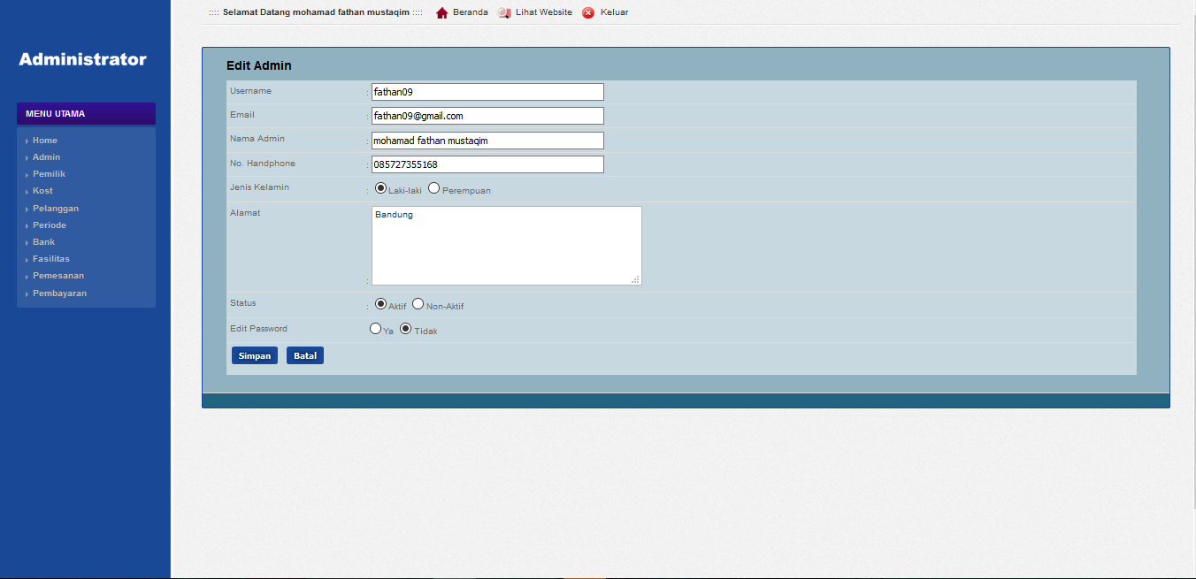

Halaman data pemilik

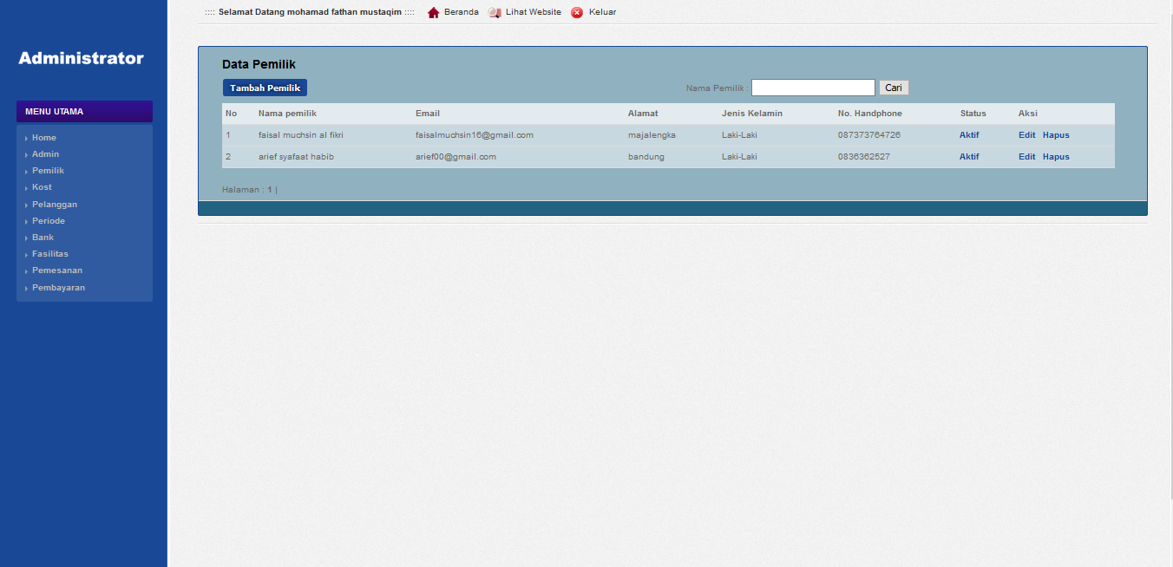

Halaman tambah data pemilik

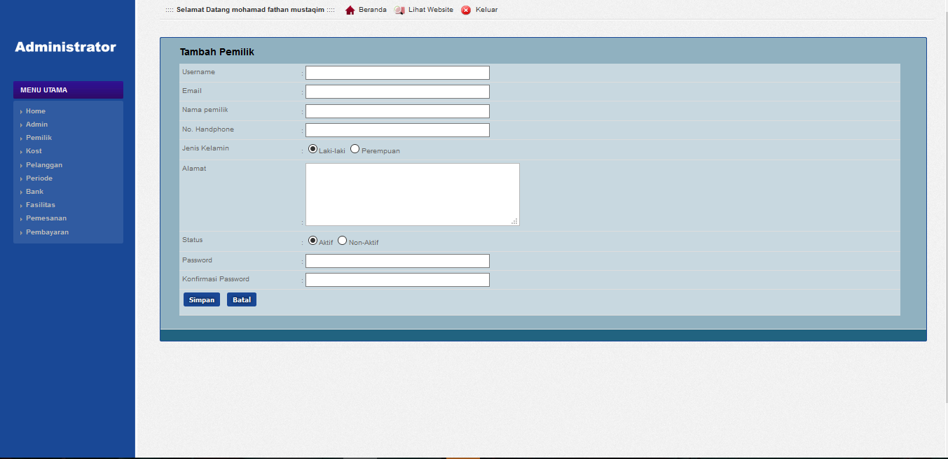

Halaman edit data pemilik

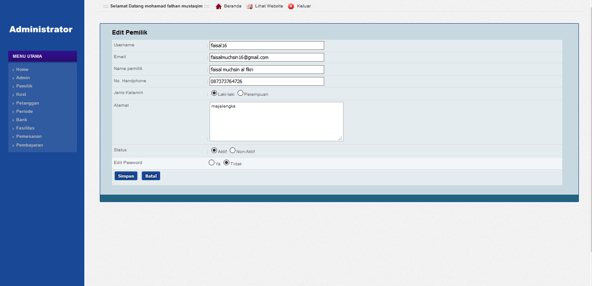

Halaman data kos dari admin

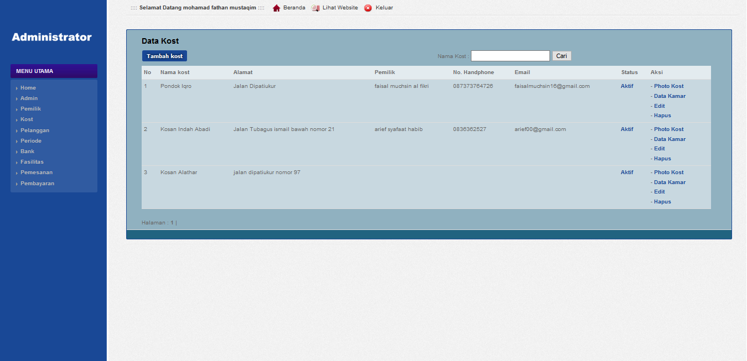

Halaman gallery foto kos

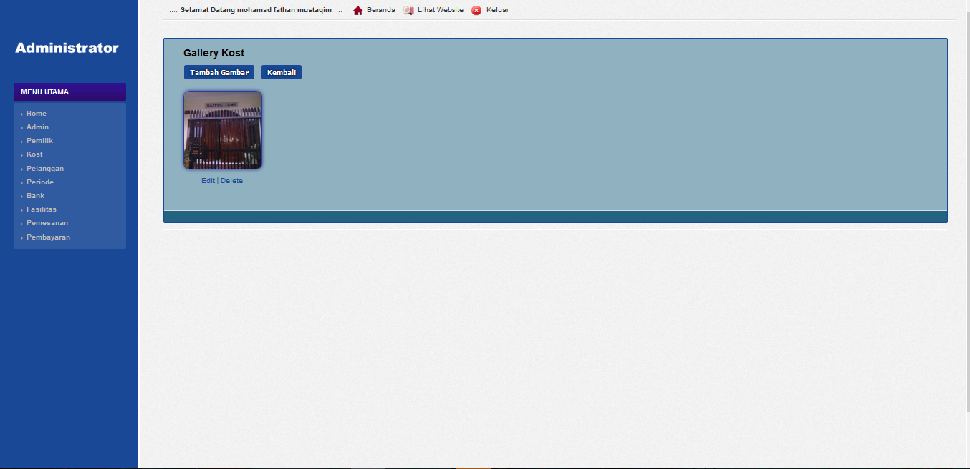

Halaman data kamar

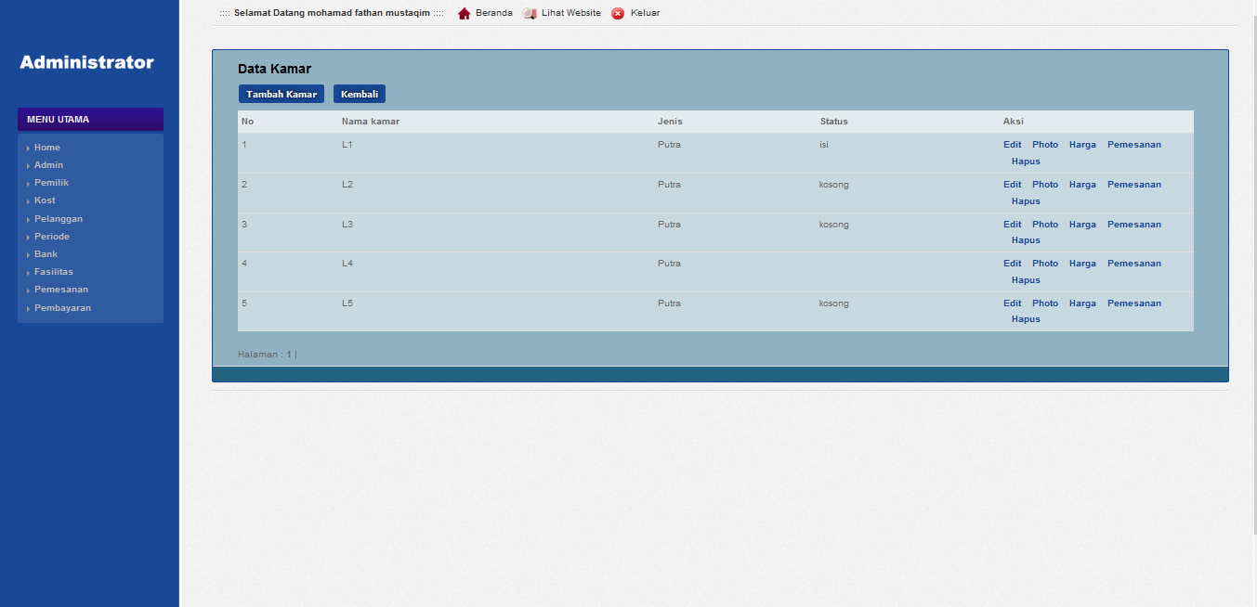

Halaman edit kost admin

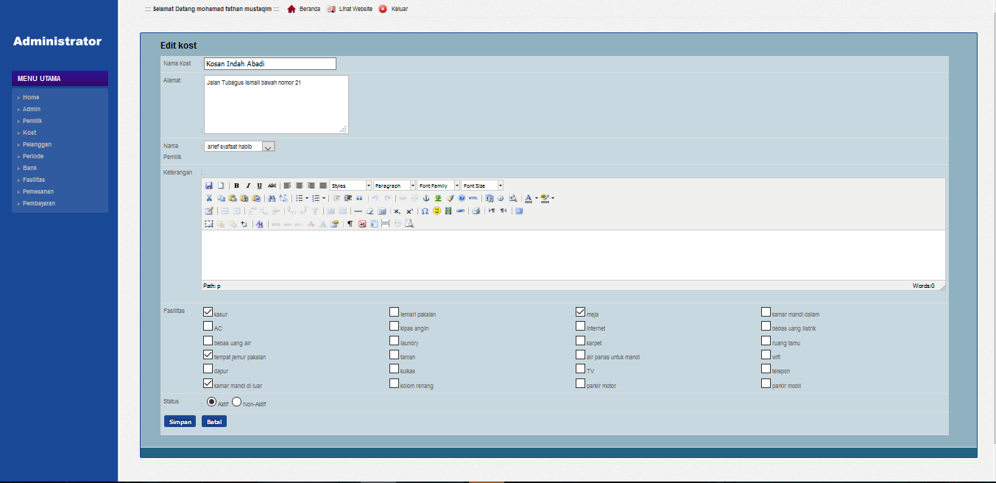

Halaman tambah kost admin

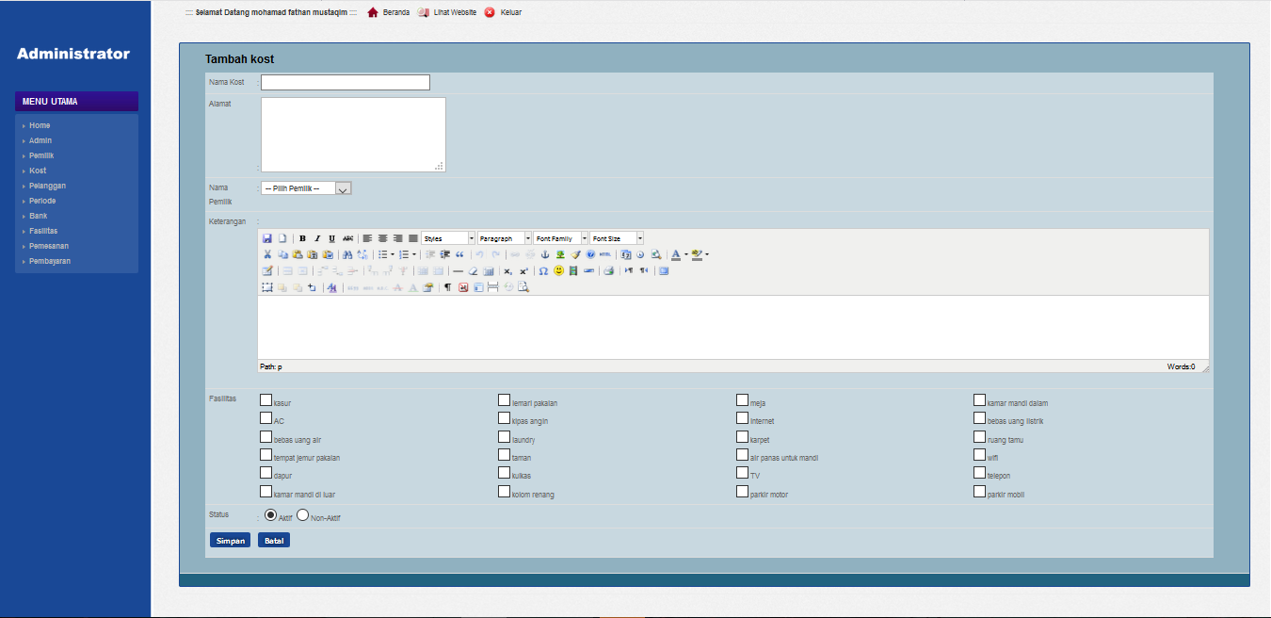

Halaman data pelanggan

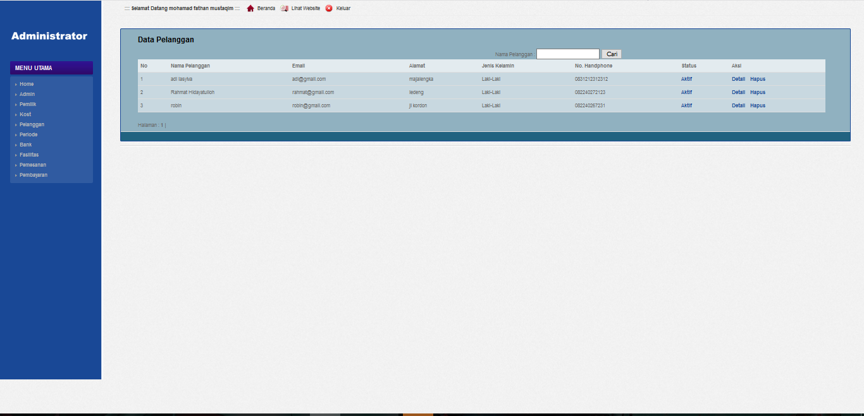

Halaman detail pelanggan

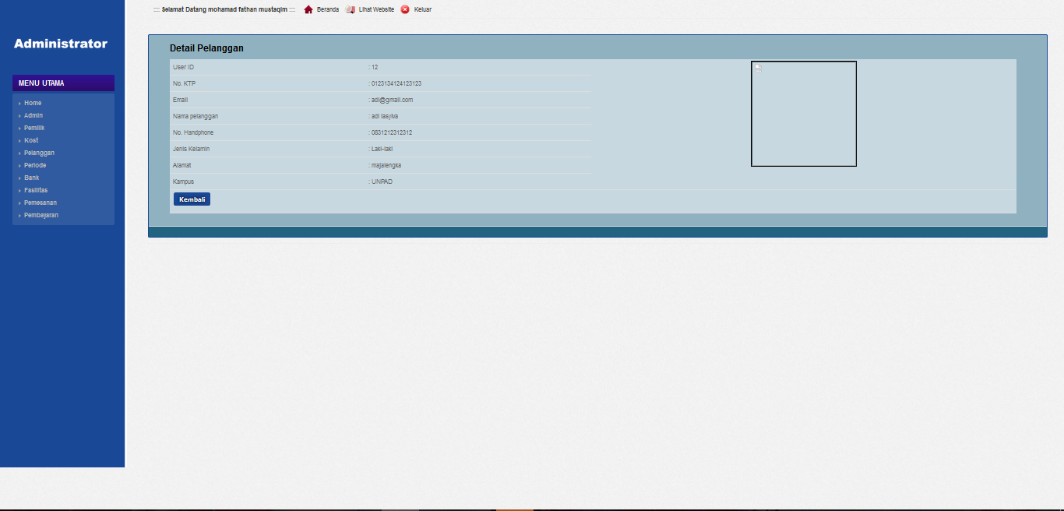

Halaman data periode

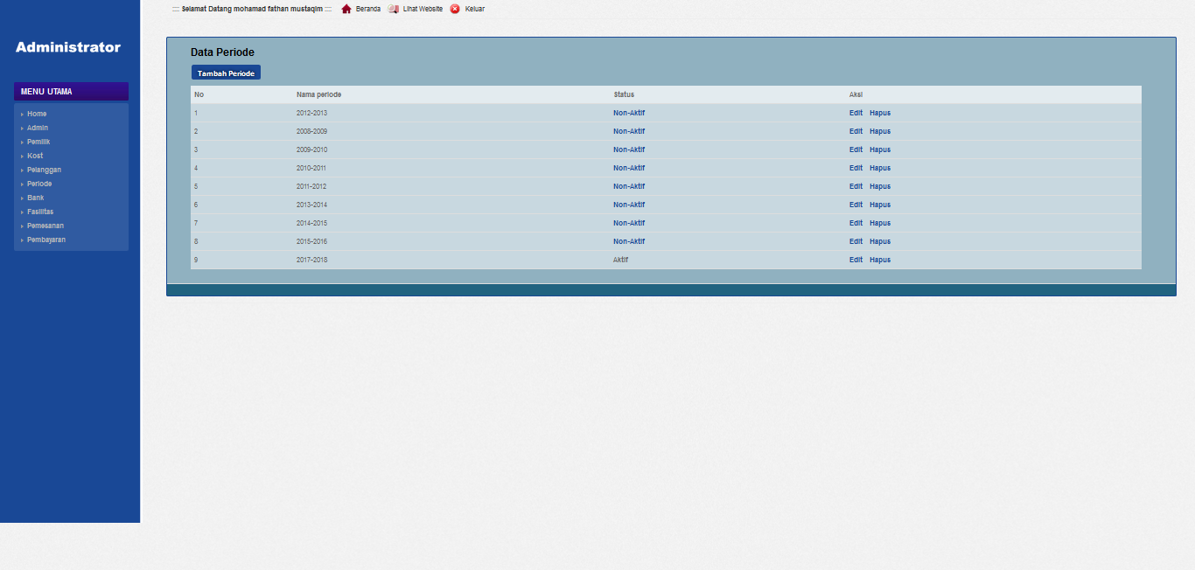

Halaman tambah periode

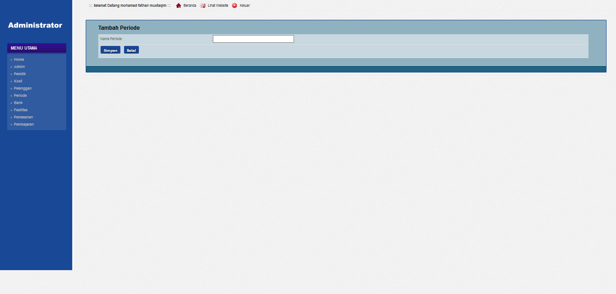

Halaman edit periode

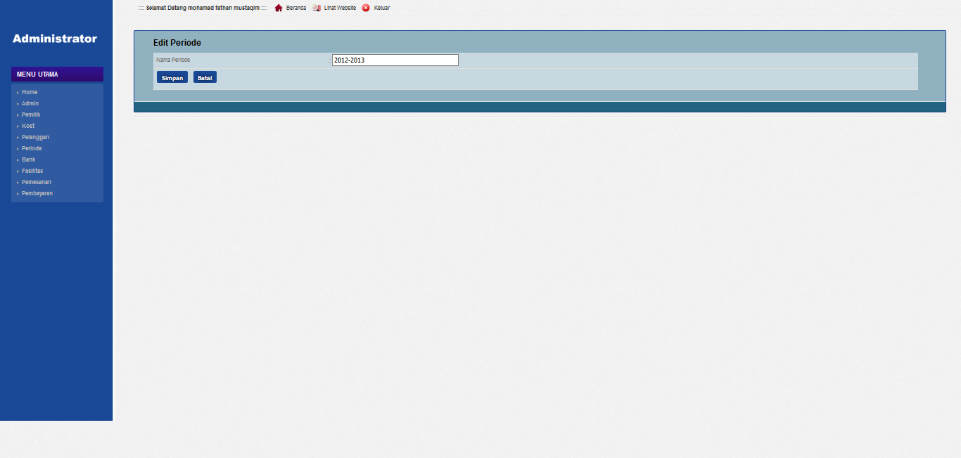

Halaman data bank

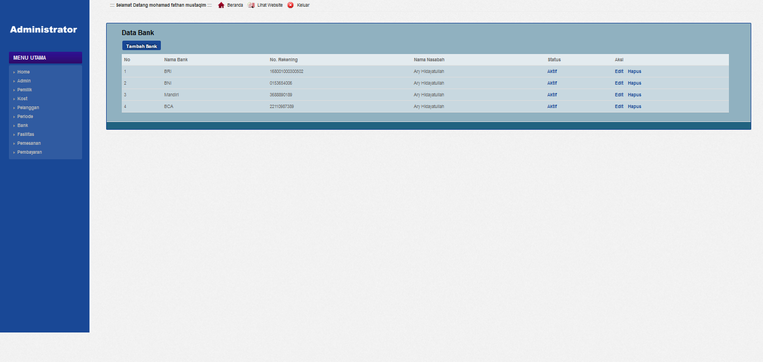

Halaman edit bank

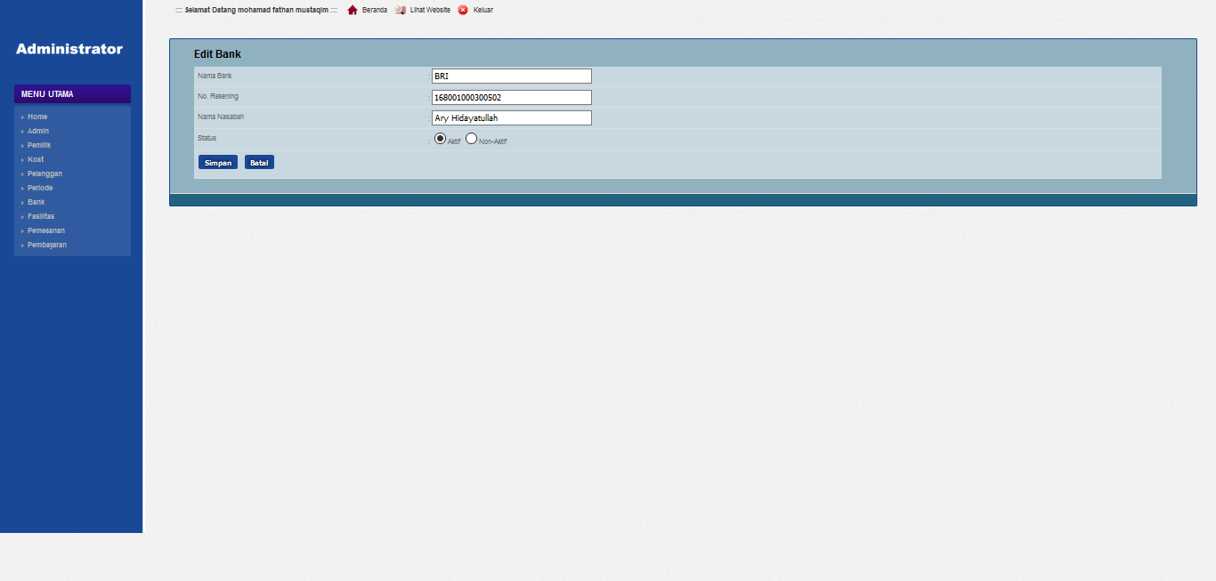

Halaman data fasilitas

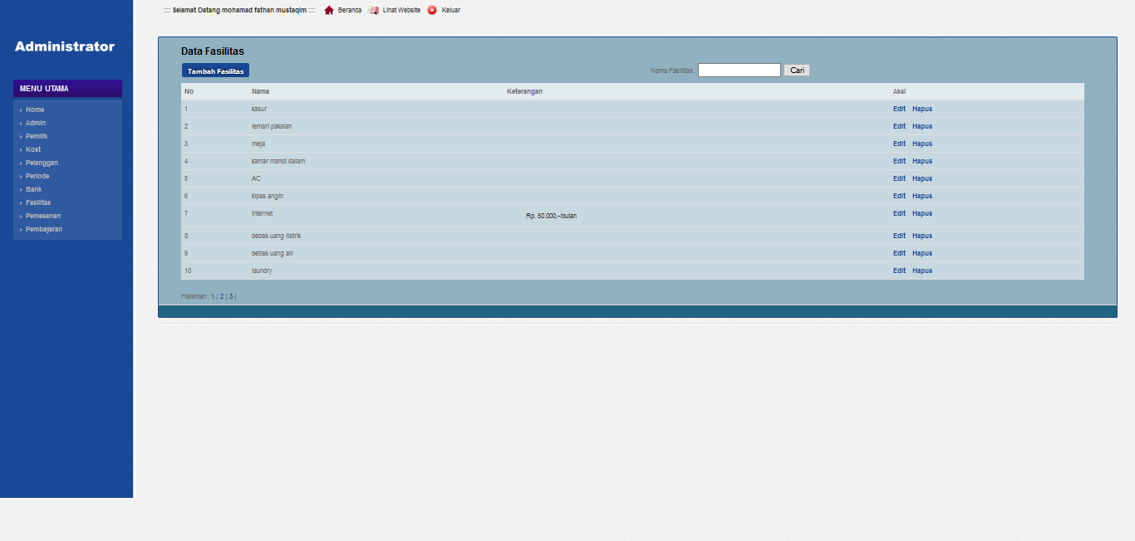

Halaman tambah fasilitas

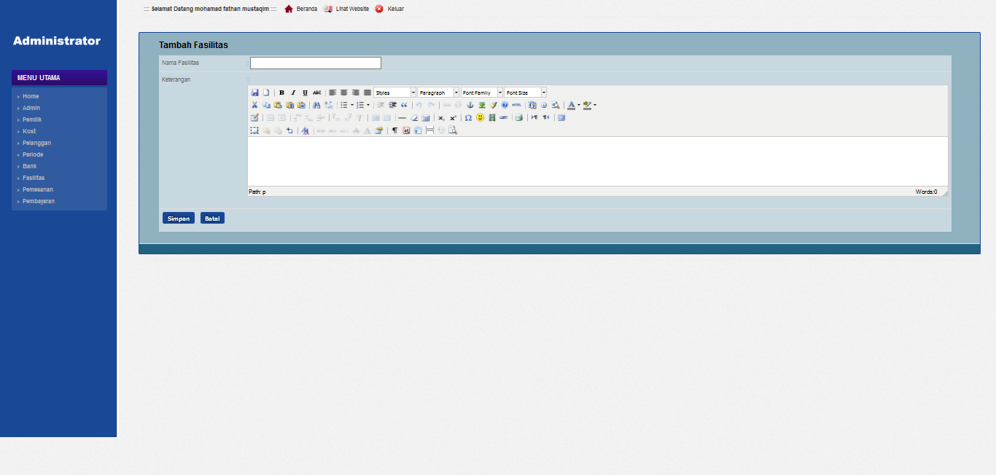

Halaman edit fasilitas

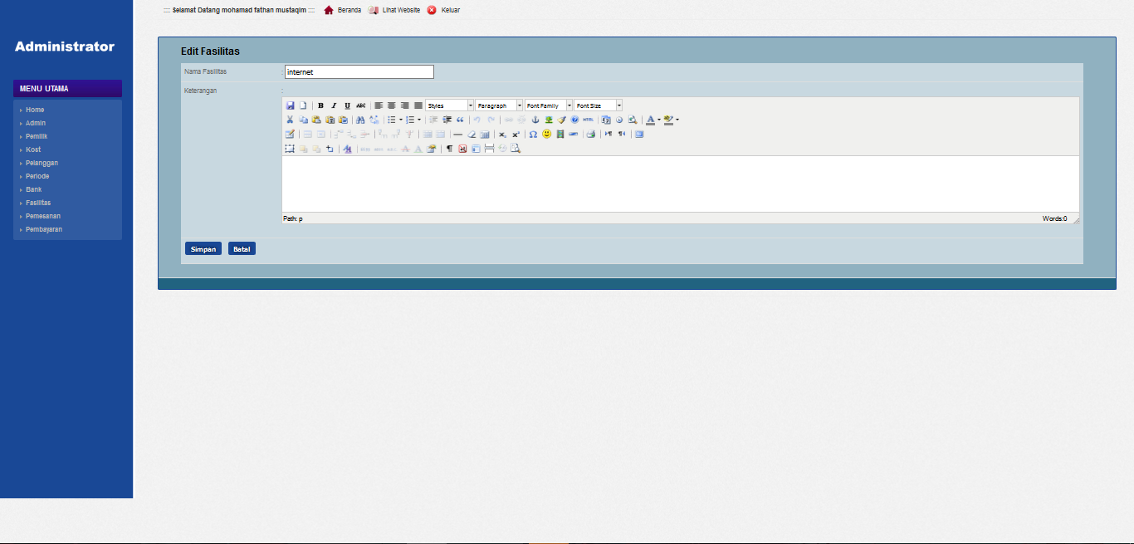

Halaman data pemesanan

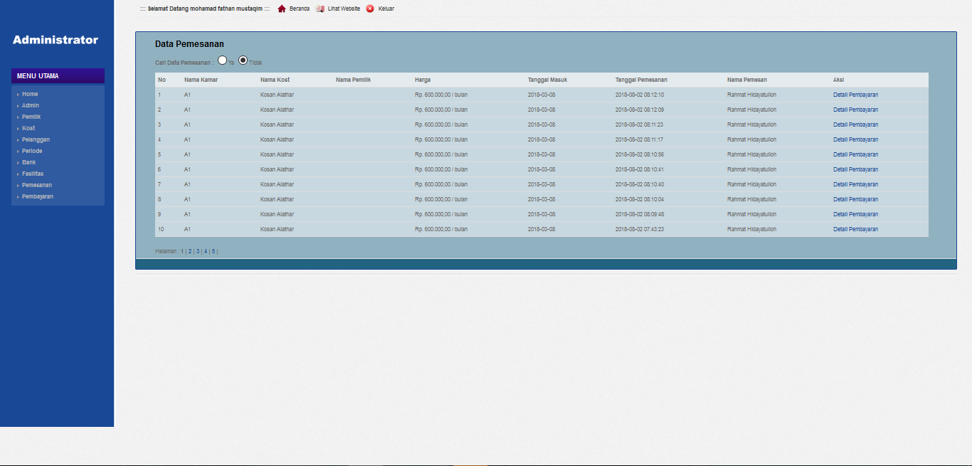

Halaman detail data pemesanan



Halaman data pembayaran

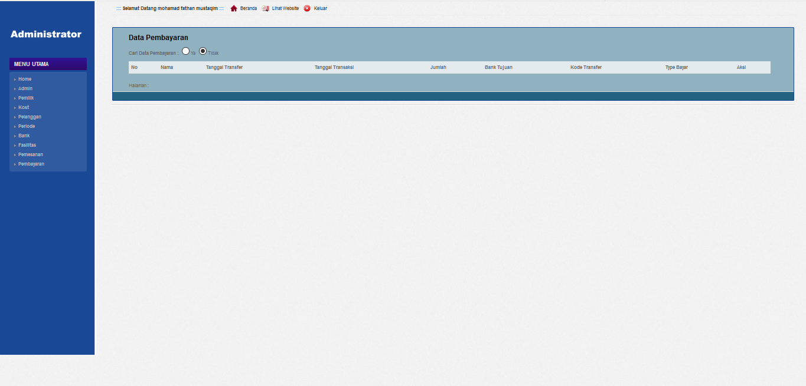

**HALAMAN USER**

Halaman beranda user

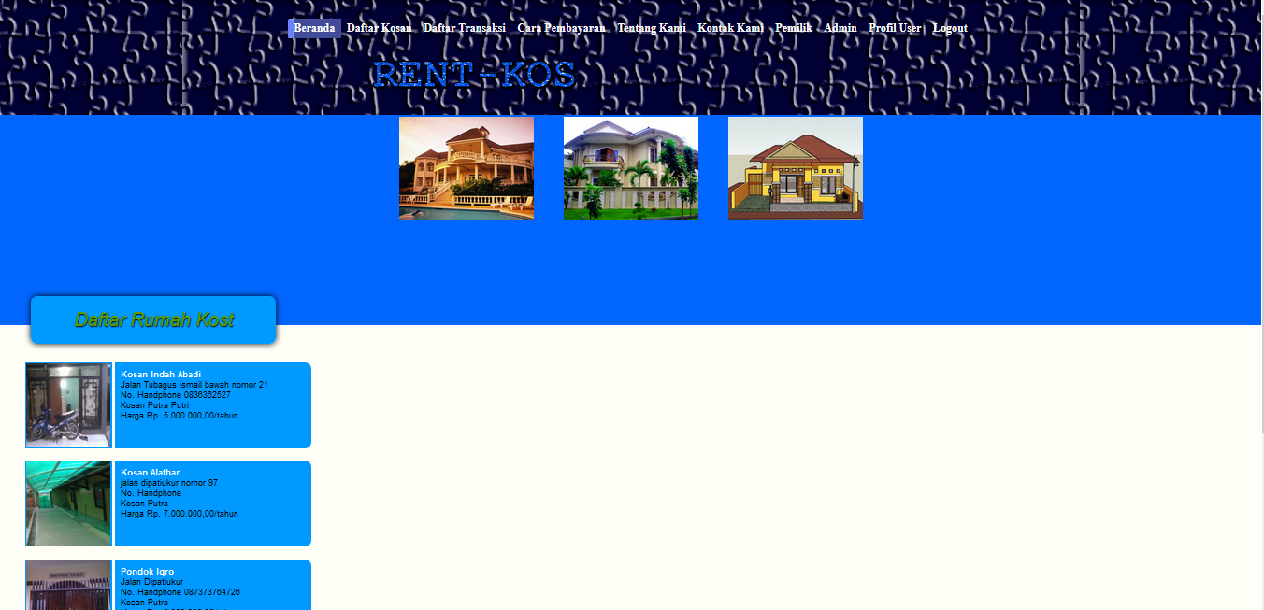

Halaman pencarian kosan

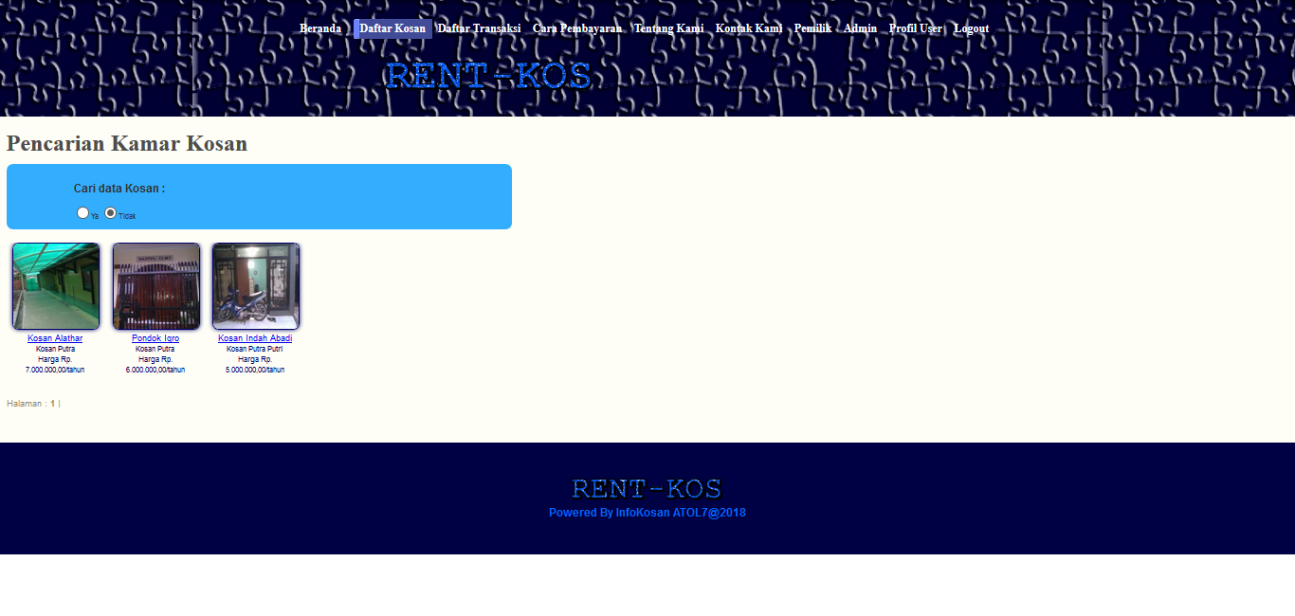

Halaman daftar transaksi

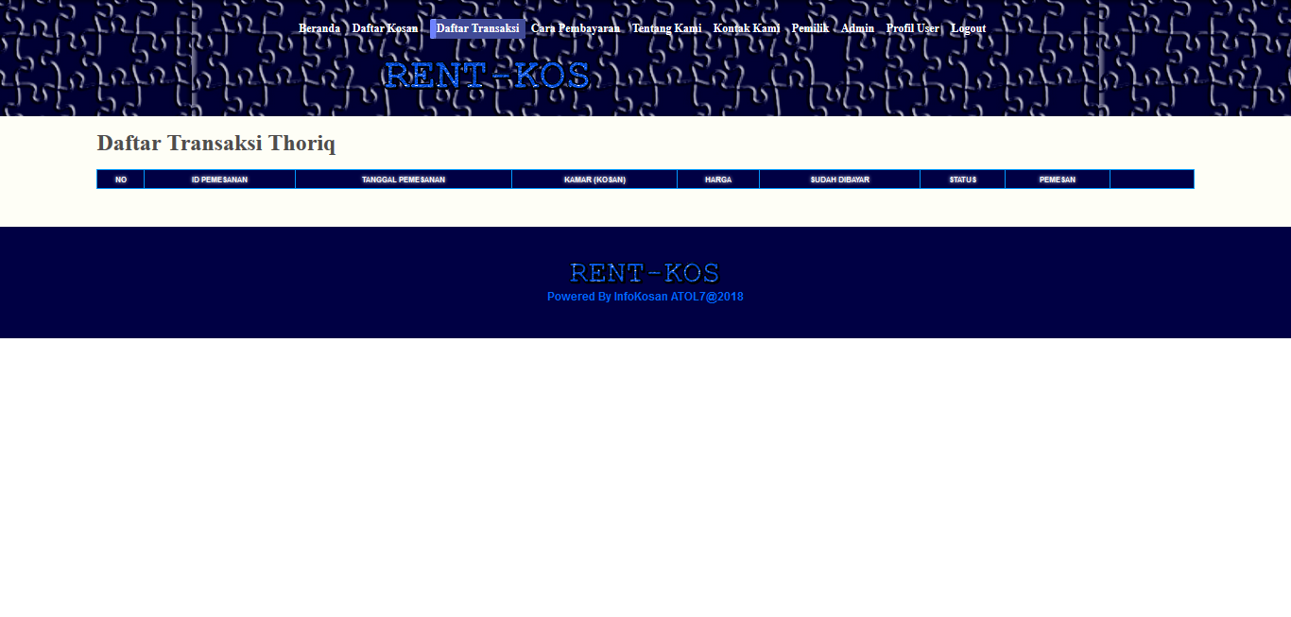

Halaman cara pembayaran

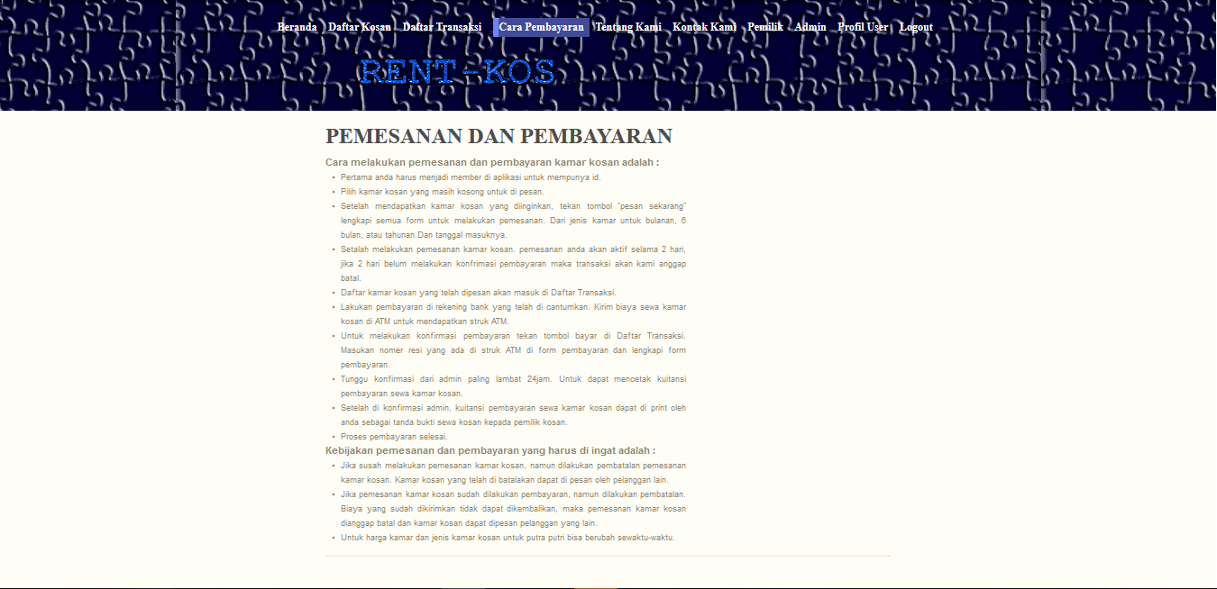

Halaman tentang kami

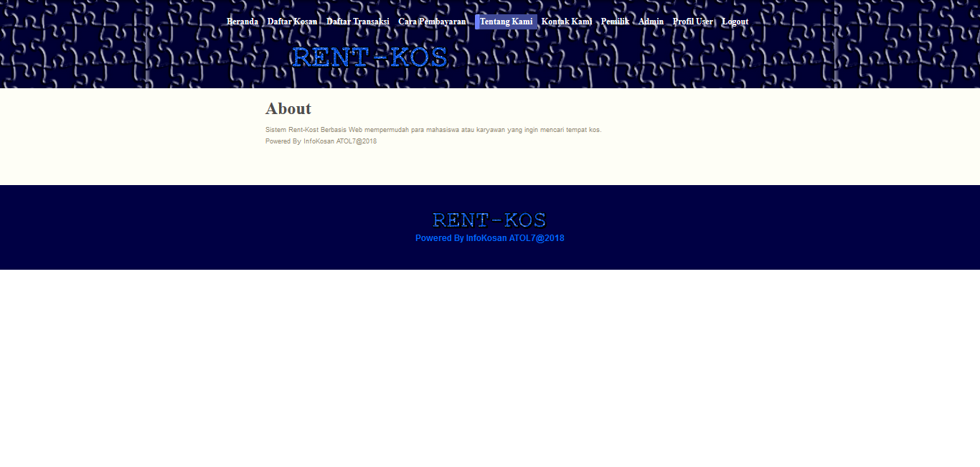

Halaman kontak kami

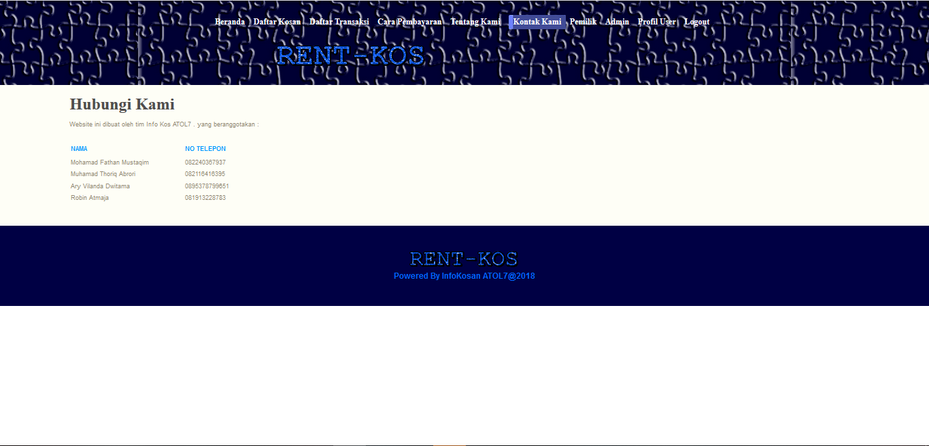

Halaman profil user

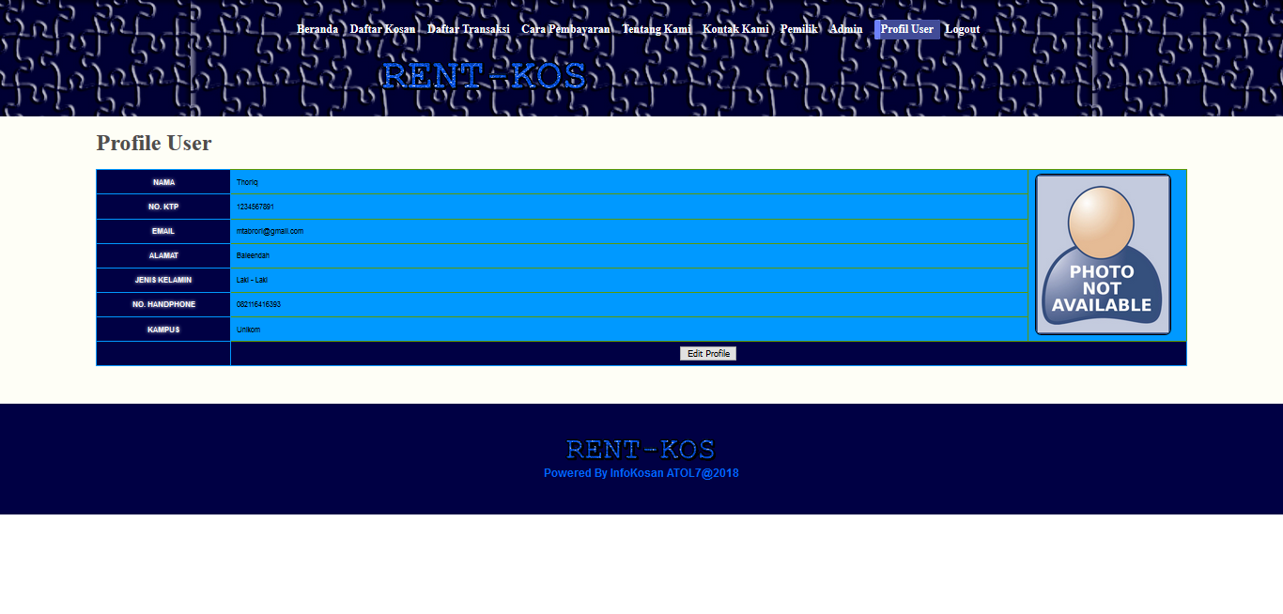

Halaman edit profil user

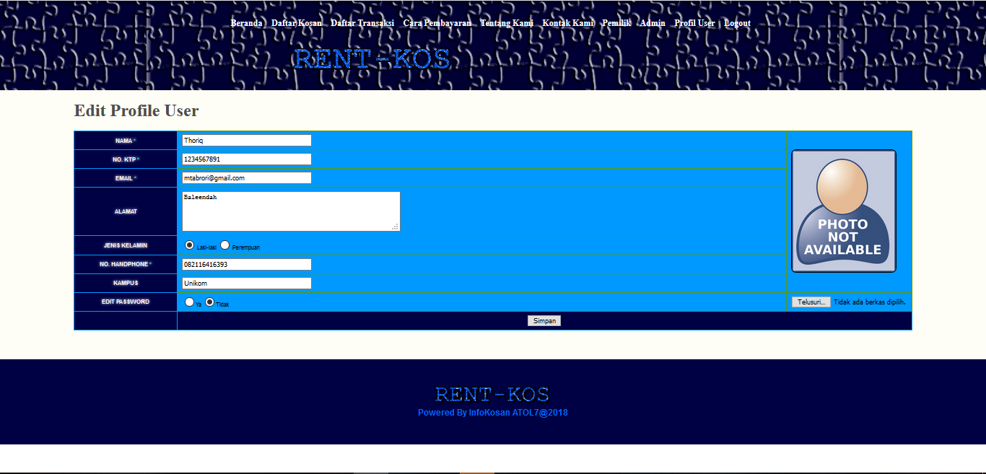

Form logout

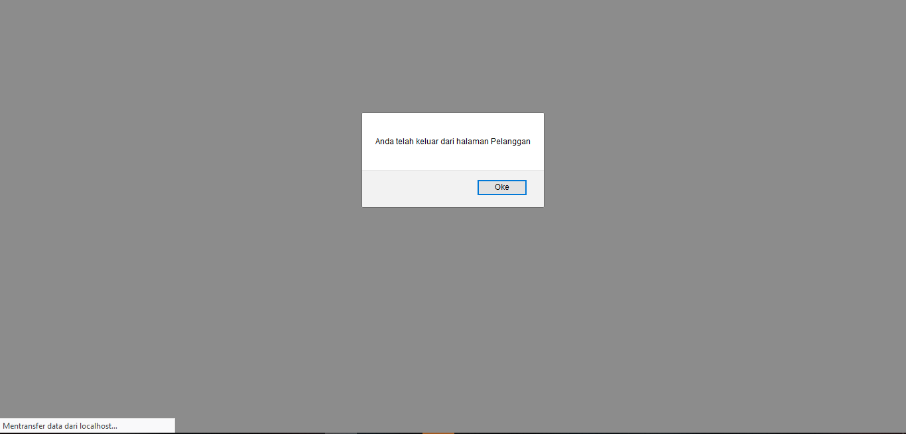

Form login gagal

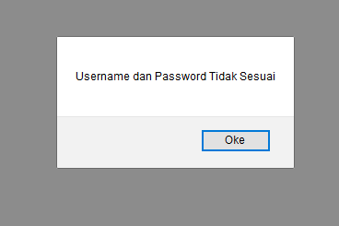

**REFERENSI**

[1] Abidin, B., 2012 Sistem Informasi Rumah Kos Online Berbasis Web dan Messaging *Institut Teknologi Sepuluh Nopember* pp 5-10

[2] Ardiansyah, 2010 Aplikasi Web Batik Online sebagai Media Promosi Wisata dan Budaya Daerah Istimewa Yogyakarta Berbasis PHP dan MYSQL *IST AKPRIND,* pp45-52

[3] Husen,2013 Perancangan dan Implementasi Web GIS Pariwisata Kabupaten *Teknik Informatika* *IST AKPRIND pp.22-32*

.